# Bài 1

**KIẾN THỨC CƠ BẢN VỀ VĂN BẢN, SOẠN THẢO VÀ XỬ LÝ VĂN BẢN**

# Các khái niệm văn bản

# Khái niệm văn bản thông thƣờng

Theo nghĩa rộng: Văn bản đƣợc hiểu là vật mang tin đƣợc ghi bằng ký hiệu hay bằng ngôn ngữ, nghĩa là bất cứ phƣơng tiện nào dùng để ghi nhận và truyền đạt thông tin từ chủ thể khác.

Theo nghĩa hẹp: Văn bản đƣợc hiểu là các tài liệu, giấy tờ, hồ sơ đƣợc hình thành trong quá trình hoạt động của các cơ quan nhà nƣớc, các tổ chức xã hội, kinh tế. Trên thực tế văn bản đƣợc hiểu theo nghĩa này là phổ biến.

Tóm lại văn bản nói chung là một phƣơng tiện ghi tin và truyền đạt thông tin bằng một ngôn ngữ (hay ký hiệu) nhất định. Tùy theo từng lĩnh vực cụ thể của đời sống xã hội và quản lý nhà nƣớc mà văn bản có những hình thức và nội dung khác nhau.

# Cách tổ chức và định dạng văn bản

* Văn bản hành chính đƣợc trình bày trên khổ giấy khổ A4 (210 mm x 297 mm). Các văn bản nhƣ giấy giới thiệu, giấy biên nhận hồ sơ, phiếu gửi, phiếu chuyển đƣợc trình bày trên khổ giấy A5 (148 mm x 210 mm) hoặc trên giấy mẫu in sẵn (khổ A5).
* Văn bản hành chính đƣợc trình bày theo chiều dài của trang giấy khổ A4 (định hƣớng bản in theo chiều dài).

Trƣờng hợp nội dung văn bản có các bảng, biểu nhƣng không đƣợc làm thành các phụ lục riêng thì văn bản có thể đƣợc trình bày theo chiều rộng của trang giấy (định hƣớng bản in theo chiều rộng).

Lề trên: cách mép trên từ 20 - 25 mm; Lề dƣới: cách mép dƣới từ 20 - 25 mm; Lề trái: cách mép trái từ 30 - 35 mm;

Lề phải: cách mép phải từ 15 - 20 mm.

# Soạn thảo văn bản và xử lý văn bản

# Các thao tác thông thƣờng để có một văn bản theo yêu cầu:

- *Soạn thảo nội dung*:

Xác định văn bản cần soạn thảo thuộc thể loại nào? Nội dung của văn bản là

gì?

cách sử dụng câu từ nhƣ thế nào? Sử dụng từ đơn nghĩa, không sử dụng từ mƣợn…

Việc soạn thảo nội dung vào văn bản có thể đƣợc nhập mới từ bàn phím hay sao chép từ các tài liệu khác. Khi dữ liệu đƣợc sao chép từ một tài liệu khác thì phải đƣợc chuyển đổi phù hợp với định dạng của văn bản hiện tại.

* *Biên tập văn bản*: sau khi nhập xong, văn bản phải đƣợc biên tập đúng với quy cách của từng loại văn bản đã đƣợc quy định.

Trong quá trình biên tập có thể thêm bớt, sửa chữa nội dung, thay đổi định dạng, thêm minh họa, tạo các liên kết...

* *Lưu giữ văn bản*:

+ Lƣu giữ văn bản giấy: bao gồm việc lƣu giữ từ bản thảo đến bản ban hành.

+ Lƣu giữ văn bản điện tử: Văn bản sẽ đƣợc lƣu ở bất kỳ vị trí nào trong máy tính nhƣ: Desktop, My document, các ổ đĩa, thƣ mục … Nhƣng để lƣu giữ lâu dài tránh bị mất thì văn bản nên lƣu vào ổ đĩa và thƣ mục cố định.

* *In ấn và phân phối văn bản*: Văn bản trƣớc khi in ra phải đƣợc căn chỉnh theo đúng thể thức văn bản đã quy đinh: cỡ chữ, kiểu chữ, căn lề, dãn dòng …, ngoài ra có thể chèn tiêu đề và số trang (nếu cần).

Việc phân phối văn bản đƣợc thực hiện theo quy định.

# Một số phần mềm xử lý văn bản khác nhau

* LibreOffice [Writer](http://www.libreoffice.org/features/writer/) là trình soạn thảo văn bản trong bộ LibreOffice. Nó có thể phác thảo nhanh một bức thƣ để tạo ra toàn bộ một cuốn sách với các bảng và nội dung, nhúng các hình minh họa, các thƣ mục và biểu đồ. Tính năng trợ giúp hoàn thành từ một cách tự động khi bạn gõ, tự động định dạng và tự động kiểm tra chính tả làm cho những nhiệm vụ khó khăn trở nên dễ dàng (nhƣng cũng dễ dàng vô hiệu hóa nó). LibreOffice Writer đủ mạnh để tiến hành các tác vụ xuất bản trên máy để bàn nhƣ việc tạo các bài báo nhiều cột và các cuốn sách mỏng. Giới hạn duy nhất chính là sức tƣởng tƣợng của bạn.
* OpenOffice Writer là phần mềm xử lý văn bản trong bộ OpenOffice.org (OOo). Ngoài các chức năng cơ bản của một chƣơng trình xử lý văn bản (kiểm tra chính tả, từ điển, giàn trang, sửa tự động, tìm kiếm và thay thế, tạo bảng biểu, chỉ mục ) OpenOffice Writer còn cung cấp các tính năng quan trọng sau:
* Các kiểu định dạng mẫu
* Các phƣơng pháp trình bày hiệu quả (bao gồm khung, cột và bảng biểu)
* Nhúng hoặc liên kết các hình đồ họa, bảng tính và các đối tƣợng khác
* Các công cụ vẽ hình cũng đƣợc kèm theo trong Writer
* Tài liệu chủ, tập hợp nhiều tài liệu vào trong một tài liệu đơn.
* Theo dõi các thay đổi trong tài liệu
* Tích hợp cơ sở dữ liệu bao gồm cả cơ sở dữ liệu về tác giả.
* Xuất tài liệu ra dạng PDF bao gồm cả các liên kết.
* Và rất nhiều các tính năng khác.
* **Microsoft Word** là phần mềm xử lý văn bản cao cấp chạy dƣới môi trƣờng của Windows sử dụng giao diện đồ họa, các trình xử lý văn bản trong Windows. Nó có ƣu điểm là dễ dàng thay đổi, chỉnh sửa các kiểu chữ, màu chữ nó có thể

chia sẻ dữ liệu với Microsoft Excel, Microsoft PowerPoint, Microsoft Access, Microsoft Outlook.

Các phiên bản trƣớc của Word lƣu tên tập tin với đuôi là .doc, phiên bản 2007 và 2010 dùng đuôi là .docx. Hầu hết các phiên bản của Word đều có thể mở đƣợc các dạng tập tin khác nhƣ văn bản thô (.txt), các trang web (.html).

Hiện nay, ở nƣớc ta đa số các văn bản dùng trong giao dịch, các ấn phẩm văn hóa, tạp chí, giáo trình đều sử dụng Word để soạn thảo và in ấn.

# Bài 2

**GIỚI THIỆU PHẦN MỀM XỬ LÝ VĂN BẢN MICROSOFT WORD**

# Khởi động và thoát khỏi Word

# Cách mở, đóng phần mềm

# Mở phần mềm

**Cách 1:** Chọn Start/Programs/Microsoft Office/Microsoft Word 2010.

**Cách 2:** Hoặc nhấp kép chuột tại biểu tƣợng  Microsoft Word 2010 trên màn hình Desktop.

**Cách 3:** Vào ổ C/Program Files/Microsoft Office/Office 14, tìm đến biểu tƣợng WINWORD và nhấp kép chuột.

# Đóng phần mềm

**Có thể thoát khỏi Word bằng một trong các cách sau:**

**-** Nhấn tổ hợp phím Alt+F4

*Hoặc* Chọn lệnh File/Exit

*Hoặc* Click vào nút  nằm trên góc trên, bên phải của thanh tiêu đề.

Tuy nhiên, nếu bạn chƣa lƣu lại các tập tin thì Word sẽ hiện ra thông báo sau:

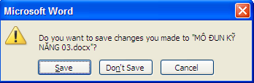

* **Save:** Lƣu dữ liệu và thoát khỏi chƣơng trình ứng dụng
* **Don’t Save:** Thoát hỏi chƣơng trình ứng dụng mà không lƣu dữ liệu
* **Cancel:** Hủy bỏ lệnh, trở về chƣơng trình ứng dụng

# Các thành phần trong giao diện làm việc của phần mềm Word

* + 1. **Hệ thống thanh chức năng và thanh công cụ**

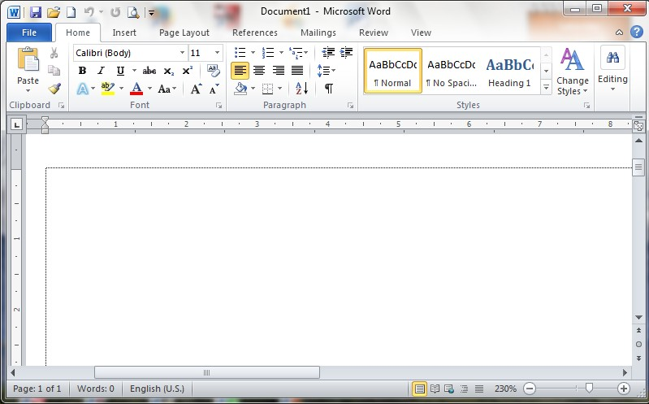

**1**

**2**

**3**

**4**

**5**

**7**

**4**

**6**

* **Thanh tiêu đề (Title bar):** Thể hiên tên của chƣơng trình đang chay

là

Microsoft Word và tên của tệp văn bản hiên haǹ h.

* **Quick Access Toolbar:** Chƣ́ a các lêṇ h tắt của các lêṇ h thông duṇ g nhất . Bạn có thể thêm/ bớt các lêṇ h theo nhu cầu sƣ̉ duṇ g.
* **Nút Minimize :**Thu nhỏ cƣ̉ a sổ ƣ́ ng duṇ g vào thanh tác vu ̣ (taskbar) của Windows; bạn nhấp vào nút thu nhỏ của ứng dụng trên taskbar để phóng to lại cửa sổ ứng dụng.
* **Nút Maximize/Restore:** Khi cƣ̉ a sổ ở chế đô ̣ toàn màn hình , khi chon nút naỳ se

thu nhỏ cƣ̉ a sổ laị , nếu cƣ̉ a sổ chƣa toàn màn hình thì khi chon nút naỳ sẽ phóng to cƣ̉ a sổ thành toàn màn hình.

* **Nút Close:**Đóng ƣ́ ng duṇ g laị . Bạn có thể nhận đƣợc thông báo lƣu lại các thay

đổi của bài trình diên.

* **Thanh trang thá i (Status bar):** Báo cáo thông tin về tệp văn bản và cung cấp

các nút lệnh thay đổi chế đô ̣ hiển thi ̣và phóng to, thu nhỏ vùng soan thaỏ .

* **Ribbon:**Chƣ́ c năng của Ribbon là sƣ ̣ kết hơp của thanh thƣc đơn và cać thanh

công cu,̣ đƣơc trình baỳ trong cać ngăn (tab) chƣ́ a nút lệnh và danh sách lệnh.

Ribbon đƣợc tổ chức thành nhiều ngăn theo chức năng. Trong mỗi ngăn lệnh lại đƣợc tổ chức thành nhiều nhóm lệnh nhỏ, giúp ngƣời dùng dễ hiểu và dễ sử dụng các chức năng của chƣơng trình.

**1/Ngăn File:** Chứa các lêṇ h sau:

* + **Save:** lƣu tập tin.
  + **Save as:** lƣu tập tin với tên khác.
  + **Open:** mở tập tin đã có sẵn.
  + **Close:** đóng văn bản đang soạn.
  + **Info:** thông tin văn bản.
    - **Recent:** những văn bản đã mở gần đây.
    - **New:** tạo văn bản mới.
    - **Print:** in văn bản.
    - **Save & Send:** xuất văn bản với các định dạng.
    - **Help:** Giúp đỡ.
    - **Options:** các tùy chọn văn bản.
    - **Exit:** Đóng văn bản.

**2/ Ngăn Home**: gồm các nhóm lênh cơ bản sau:

* Nhóm Clipboard bao gồm: Sao chép (Copy), Cắt (Cut), Dán (Paste) và Copy định dạng (Format painter).
* Nhóm Font: Bao gồm định dạng các chức năng font chữ, màu chữ, màu nền, cỡ chữ, đậm, nghiêng, gạch dƣới....
* Nhóm Paragraph: bao gồm các thao tác định dạng liên quan đến đoạn văn.

**3/ Ngăn Insert:** thực hiện việc chèn thêm những đối tƣợng nhƣ: hình ảnh, bảng biểu, clip, biểu đồ … vào văn bản soạn thảo. Cùng với những tính năng trên Tab Insert còn để định dạng nền trang, kiểu bìa và đánh chân trang.

**4/ Ngăn Page layout:** Thƣờng dùng để lựa chọn mẫu văn bản, phông chữ, nền định dạng (layout) … có sẵn trong văn bản word.

* + 1. **Cách ẩn hiện thanh Ribbon**

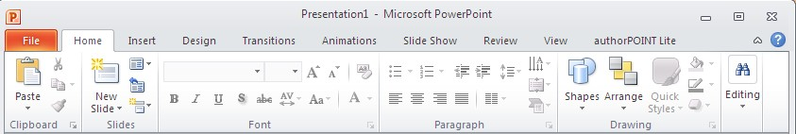

* Để ẩn thanh Ribbon, tích chuột vào mũi tên phía trên bên phải của thanh.
* Để hiện thị lại thanh Ribbon, tích chuột vào mũi tên đó một lần nữa.

# Sử dụng chức năng trợ giúp

Nhấn F1 khi đang ở giữa một công việc nào đó và Office sẽ hiển thị các giúp đỡ trực tiếp cho công việc đó.

Hoặc vào File/Help, xuất hiện cửa sổ sau:

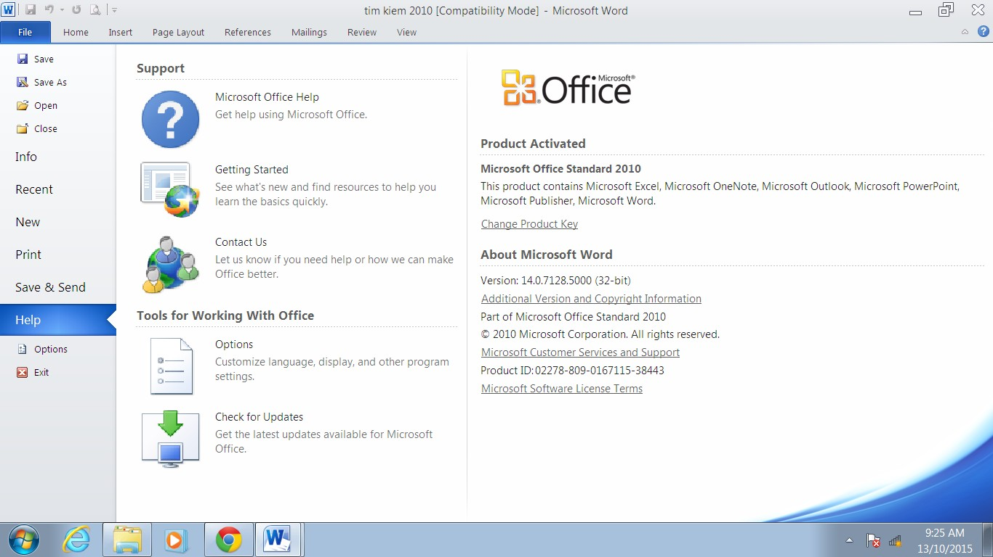

Trong cửa sổ này ta có thể biết đƣợc:

* Phiên bản Ofice đang đƣợc cài đặt.
* Danh sách các chƣơng trình trong bộ Ofice đƣơc cài đặt.
* ID của phần mềm đang cài đặt …

# Mở, thay đổi kích cỡ và sắp xếp các cửa sổ

* Mở các cửa sổ: nhấp đúp chuột vào biểu tƣợng của cửa sổ cần mở.
* Thay đổi kích cỡ: đƣa trỏ chuột vào đƣờng viền của cửa sổ, khi con trỏ xuất hiện mũi tên 2 chiều thì nhấn, giữ và kéo thả để đạt đƣợc kích thƣớc mong muốn.

*Hoặc* sử dụng nút lệnh phóng to thu nhỏ trên góc phải của cửa sổ.

* Sắp xếp cửa sổ:

Sắp xếp cửa sổ là thao tác cơ bản của phần mềm Word, thao tác này giúp ngƣời sử dụng quan sát cùng lúc nhiều hơn 1 tập tin. Tuy ít đƣợc sử dụng nhƣng trong nhiều trƣờng hợp thao tác này nâng cao hiệu quả làm việc hơn so với cách thức thông thƣờng.

Các chức năng sắp xếp cửa sổ nằm trong nhóm Window của thẻ View.

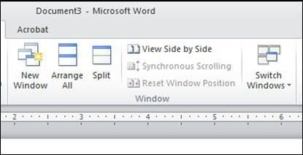

**New Window:** Chức năng này cho phép mở tài liệu hiện tại trong một cửa

sổ mới.

**Arrange All:** sắp xếp tất cả các tài liệu đang mở trong cùng màn hình.

**Split:** Chức năng này cho phép chia đôi tài liệu hiện tại thành 2 phần.

**View Side by Side:** Chức năng View Side by Side giúp so sánh 2 tài liệu bằng cách bật hiển thị song song.

**Arrange All:** Chức năng này điều chỉnh giao diện này thích hợp với việc nhìn cùng lúc nhiều tập tin khi có màn hình lớn.

**Split:** Chức năng này điều chỉnh giao diện khi muốn cố định một phần tập tin và thao tác với phần còn lại của tập tin.

**View Side by Side:** là chức năng mới có từ phiên bản 2007, thực sự hữu dụng khi ngƣời dùng muốn so sánh hai tập tin. Chức năng này sẽ sắp xếp hai cửa sổ tài liệu song song. Các thao tác di chuyển sẽ tác động tƣơng ứng lên cả hai tập tin.

Trong trƣờng hợp có từ 2 tập tin trở lên đƣợc mở, phần mềm Word sẽ xác nhận việc so sánh tập tin đang làm việc với tập tin nào trong các tập tin còn lại đang đƣợc mở.

# Cách thay đổi một số thiết lập ban đầu

Việc tạo các thiết lập ban đầu là rất quan trọng vì nó sẽ tạo thuận lợi cho việc sử dụng chƣơng trình những lần sau đó.

Ngay khi mở chƣơng trình lần đầu có thể chọn phông chữ, kiểu chữ, kiểu định dạng cơ bản cho tệp văn bản hay thiết đặt các thông số về căn lề cho trang văn bản.

Hoặc có thể thiết đặt một số thuộc tính khác bằng cách: Vào File/Option, chọn Save, cửa sổ xuất hiện nhƣ sau:

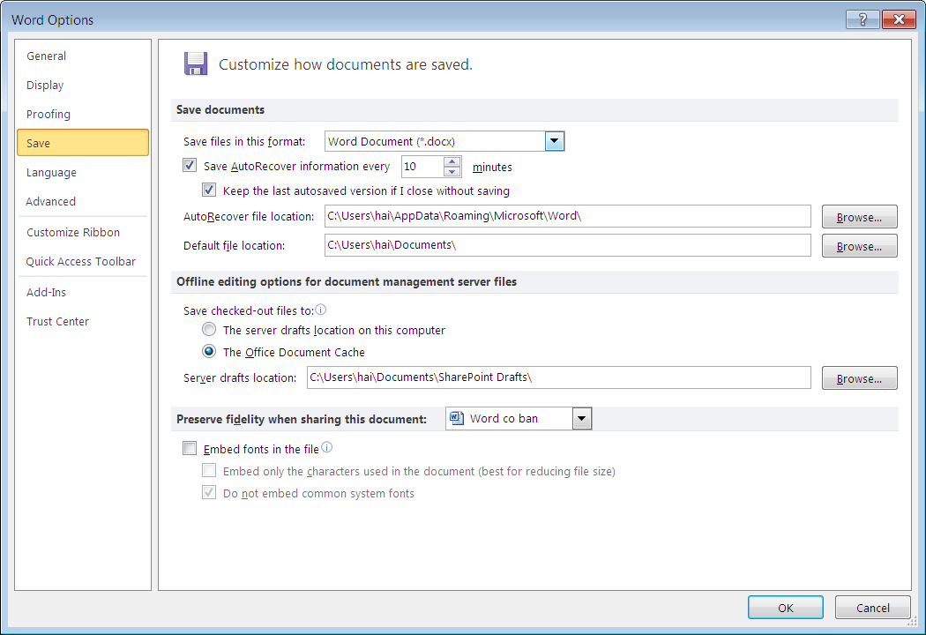

* Thay đổi các thiết lập về định dạng kiểu tệp cho văn bản khi lƣu: vào hộp Save files in this format để chọn kiểu tệp .docx, .doc hay .html …
* Đặt thƣ mục lƣu trữ mặc định: nhập đƣờng dẫn tới thƣ mục mặc định vào hộp Default file location.
* Nhấn OK để chấp nhật các thiết đặt trên.

# Mở văn bản có sẵn, tạo văn bản mới, lƣu, xóa văn bản

# Mở văn bản có sẵn, phóng to, thu nhỏ văn bản

Khi cần phóng to hoặc thu nhỏ tài liệu, thông thƣờng bạn sẽ chọn từ nút Zoom trên thanh Standard, nhƣng nhƣ thế cũng hơi bất tiện vì phải qua hai ba thao tác. Nếu chuột của bạn có 3 nút thì có thể nhanh chóng phóng to hay thu nhỏ tài liệu từ nút chuột giữa, bằng cách nhấn giữ phím Ctrl trong khi đẩy nút chuột lên (phóng to) hoặc xuống (thu nhỏ).

# Cách chuyển một tài liệu từ các định dạng khác thành văn bản làm việc

* + 1. **Chuyển từ tài liệu Excel sang Word:**
* Mở File Excel cần chuyển.
* Bôi đen vùng mà bạn muốn copy chèn vào file word sau đó click vào nút mũi tên trỏ xuống trong mục Paste của tab Home nhƣ hình phía dƣới và chọn Paste Special.

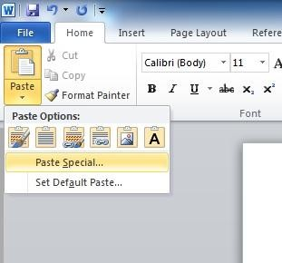

Cửa sổ sẽ xuất hiện, chọn Microsoft Excel 2003 Worksheet Object hoặc tƣợng tự và nhấn Ok.

Khi đó file Excel sẽ đƣợc chèn vào file word theo dạng bảng tính, có thể chỉnh sửa trực tiếp file excel này trên word.

Nếu muốn dán cứng những dữ liệu đó chỉ thì chỉ việc click chuột phải vào văn bản word và chọn Paste keep source fomatting.

* + 1. **Chuyển từ File PowerPoint sang Word**
* Mở file PowerPoint cần chuyển.
* Chọn **File** -> **Save & Send**, xuất hiện cửa sổ sau:

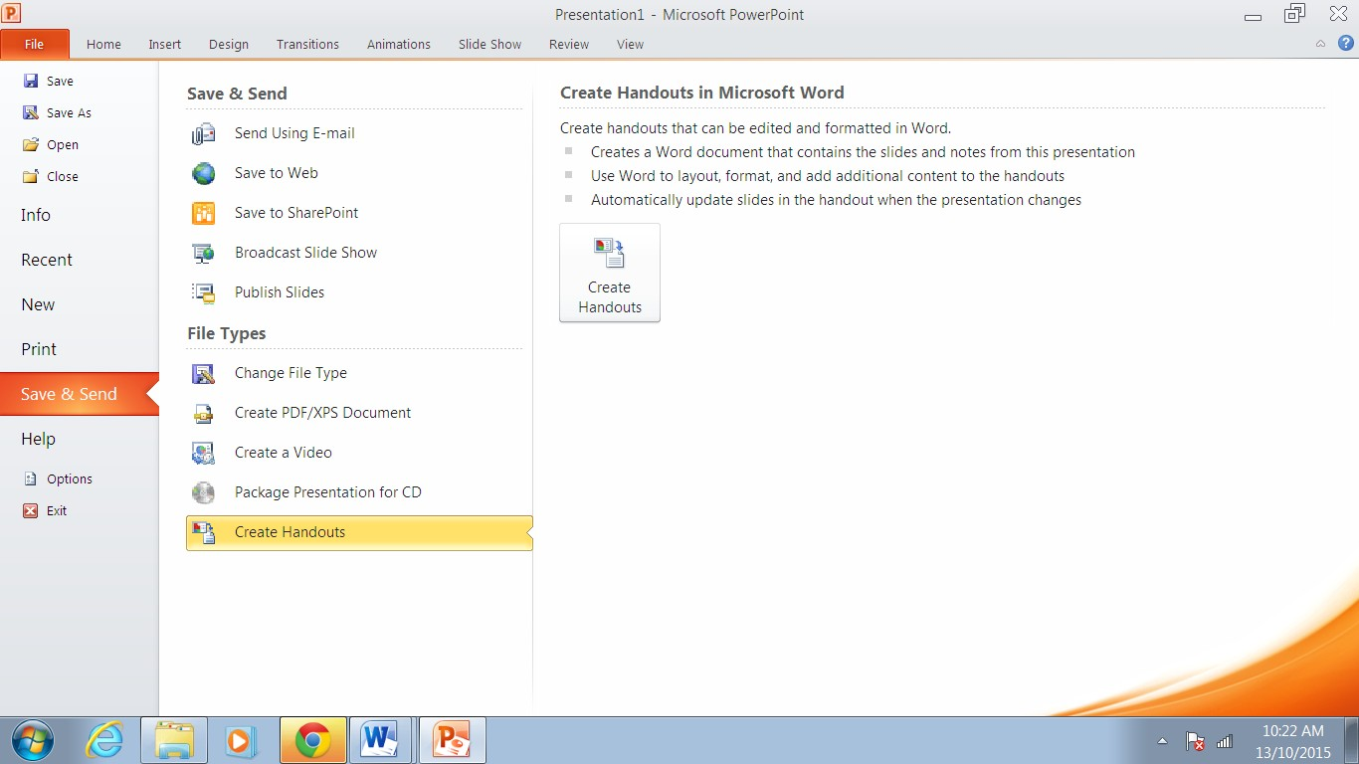

* Chọn Create Handouts/ Create Handouts, Xuất hiện hộp thoại **Send To Microsoft Word** nhƣ sau:

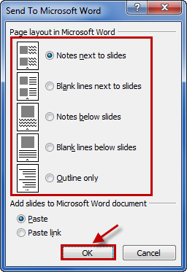

Chọn kiểu xuất nội dung và nhấn **OK**.

# Cách soạn thảo một văn bản mới

* + 1. **Giới thiệu một số bộ gõ dấu tiếng Việt**

Một trong những vấn đề gặp phải ngay trong lần soạn thảo một văn bản đầu tiên trong Word là làm thế nào để có thể gõ đƣợc tiếng Việt, trong khi bàn phím chỉ toàn là các chữ cái không dấu. Hiện nay trên thị trƣờng có rất nhiều phần mềm giúp bạn gõ đƣợc tiếng Việt trong các ứng dụng khác nhƣ: VietKey, Abc, UniKey... các phần mềm này gọi tắt là bộ gõ Tiếng Việt.

VietKey 2007 và Unikey là phần mềm hỗ trợ gõ tiếng Việt phổ biến nhất hiện nay.

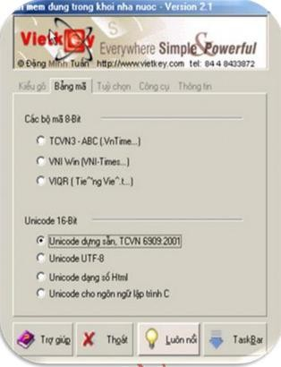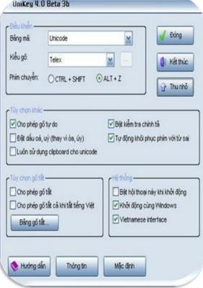

# Cách gõ bàn phím

* Ghi nhớ vị trí các phím kí tự trên bàn phím.
* Thuộc các phím ứng với từng ngón cụ thể của hai bàn tay

# - Với bàn tay trái:

+ **Ngón trỏ**: Luôn đặt cố định ở phím **F**. Ngoài ra, ngón trỏ này còn phải di chuyển tới vùng phím xung quanh là **R, T, G, V, B** và phím số **4, 5**.

+ **Ngón giữa**: Luôn đặt ở phím **D**, thuận tiện để di chuyển lên phím **E** và phím số **3**, xuống phím **C**.

+ **Ngón áp út**: Vị trí cố định là phím **S.** Giống nhƣ 2 ngón là ngón trỏ và ngón giữa, ngõn áp út cũng chịu trách nhiệm sử dụng phím **W, X** và phím số **2**.

+ **Ngón út:** Phím cố định là **A**, phụ trách thêm **Q, Z,** số **1** và các phím chức năng khác bên trái bàn phím nhƣ: **Shift, Ctrl, Alt, Tab,…**

+ **Ngón cái**: Để cố định tại phím **Space** (phím dài nhất bàn phím).

# - Với bàn tay phải:

**+ Ngón trỏ**: Luôn đặt cố định ở phím **J**, và di chuyển tới vùng phím xung quanh là **U, Y, H, N, M** và phím số **6, 7**.

+ **Ngón giữa**: Luôn đặt ở phím **K**, ngoài ra nó còn phải di chuyển lên phím **I**

và phím số **8** và phím **“<”** cũng là phím dấu **“,”**.

+ **Ngón áp út**: Vị trí cố định là phím **L**, ngoài ra nó còn chịu trách nhiệm sử dụng phím **O**, **>**(đồng thời cũng là phím dấu **”.”**) và phím số **9**.

+ **Ngón út:** Phím cố định là **“;”**, phụ trách thêm **P, ?,** số **0** và các phím chức năng khác bên phải bàn phím nhƣ: **Shift, Ctrl, Enter, Backspace…**

**+ Ngón cái:** Để cố định tại phím **Space**.

# Cách gõ tiếng Việt (Kiểu gõ Telex)

Các chữ cái, chữ số đƣợc gõ nhƣ bình thƣờng Các từ có dấu đƣợc gõ theo qui tắc sau đây:

|  |  |  |
| --- | --- | --- |
| **Dấu** | **Phím** | **Ví dụ** |
| Dấu sắc | s | as = á |
| Dấu huyền | f | af = à |
| Dấu hỏi | r | ar = ả |
| Dấu ngã | x | ar = ã |
| Dấu nặng | j | aj = ạ |
| Dấu mũ | aa oo ee | aa=â oo=ô ee=ê |
| Dấu dâu | chữ ƣ | Uw, w ] = ƣ |
| Dấu dâu | chữ ơ | ow [ = ơ |
| Dấu trăng | aw | ă |
| Dấu gạch ngang | dd | đ |
| Khử dấu | z |  |

Bảng: Quy tắc gõ tiếng Việt TELEX Ví dụ:

Để gõ dòng chữ: “Học tin học văn phòng” Ta gõ nhƣ sau:

“Hocj tin hocj vawn phongf” hoặc “Hojc tin hojc vanw phofng”

# c. Chèn một số ký tự, ký hiệu đặc biệt

Các ký tự, ký hiệu đặc biệt có thể đƣợc chèn vào văn bản để trang trí hoặc làm tăng thêm độ sinh động cho văn bản. Một số ký hiệu đơn giản có thể nhập vào từ bàn phím hoặc chèn từ các nút lệnh trên menu Insert trong giao diện của phần mềm.

# Cách lƣu tài liệu đang mở

* + 1. **Tạo một tài liệu mới (New)**

Nhấp chuột vào biểu tƣợng **New ** trên Microsoft Office Button. Khi nhấp vào biểu tƣợng này, trên màn hình sẽ hiện ra một cửa sổ văn bản mới có tên là Document 1, 2, … bên trong cửa sổ là màn hình soạn thảo.

*Hoặc* nhấn tổ hợp phím **Ctrl+N.**

*Hoặc* vào thực đơn **File**, nhấp chọn **New**, chọn **Blank Document**. **b Lƣu lại văn bản với tên cũ**

Nhấn Microsoft Office Button (hoặc Tab File)**/** Chọn **Save**

*Hoặc* nhấn tổ hợp phím **Ctrl+S** (giống Word 2007)

*Hoặc* nhấn biểu tƣợng Save  trên thanh công cụ Standard Xuất hiện hộp thoại nhƣ sau:

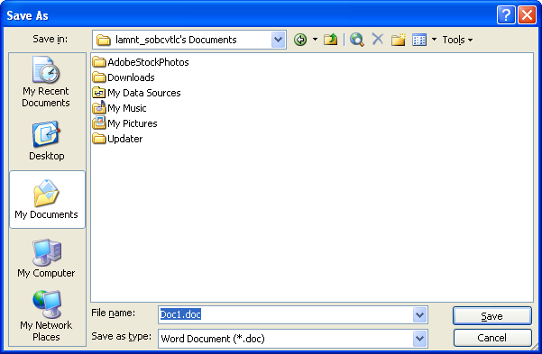

Trong khung **Save in:** Chọn ổ đĩa thƣ mục bạn muốn cất giữ File.

Trong nút **File name**: Gõ vào tên file (ví dụ ***Vanban1***) rồi nhấn nút **Save** để kết thúc việc ghi nội dung tài liệu.

# c. Lƣu văn bản theo tên mới

Vào tab **File/Save As.** Xuất hiện hộp thoại sau:

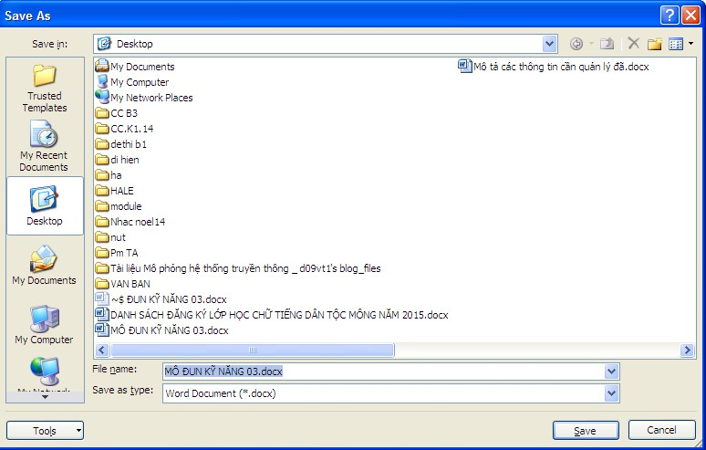

* **File name:** Đặt tên file
* **Save as type:** Chọn kiểu tệp đuôi văn bản bạn muốn nhƣ: rtf, pdf, txt…
* Nhấn **Save**

Mặc định, tài liệu của Word 2010 đƣợc lƣu với định dạng là *.DOCX, khác với *.DOC mà bạn đã quen thuộc. Với định dạng này, bạn sẽ không thể nào mở đƣợc trên Word 2003 trở về trƣớc nếu không cài thêm bộ chuyển đổi.

Để tƣơng thích khi mở trên Word 2003 mà không cài thêm chƣơng trình, Word 2007 cho phép bạn lƣu lại với định dạng Word 2003 (trong danh sách Save as type của hộp thoại Save As, bạn chọn Word 97-2003 Document).

Muốn Word 2010 mặc định lƣu với định dạng của Word 2003, bạn nhấn Microsoft Office Button (hoặc Tab File), chọn Word Options để mở hộp thoại **Word Options**. Trong khung bên trái, chọn **Save**. Tại mục Save files in this format, bạn chọn Word 97-2003 Document (*.doc). Nhấn OK.

**d. Lƣu văn bản vào thƣ mục khác ổ đĩa khác**

* Mở văn bản đã lƣu trƣớc đó
* Vào File/Save as
* Vào hộp Save in, chọn thƣ mục khác hoặc ổ đĩa khác
* Chọn nút lệnh Save để lƣu.

# Cách xóa một văn bản

* Tìm đến thƣ mục chứa văn bản cần xóa
* Nhấn chuột phải vào văn bản cần xóa, chọn Delete hoặc chọn văn bản rồi nhấn phím Delete trên bàn phím.

# Biên tập nội dung văn bản

# Xác định các đơn vị văn bản

**Character (ký tự):** Một ký tự đƣợc nhập từ bàn phím, trừ các phím chức năng. **Word (từ):** Một nhóm ký tự liên tục, giữa các từ cách nhau một khoảng trắng. **Line (dòng):** Các từ nằm trên cùng một dòng.

**Paragraph (đoạn):** Là một đoạn văn bản đƣợc kết thúc bằng phím Enter.

**Page (trang):** Kích thƣớc một trang đƣợc xác định trong Page setup.

**Section (phân đoạn):** Là những phần của văn bản có những định dạng khác nhau.

# Chọn (đánh dấu) các đơn vị văn bản

Chọn một kí tự: dùng chuột nhấn và rê chuột để chọn một kí tự Chọn một từ: nhấp đúp chuột và từ đó

Chọn một dòng: đƣa trỏ chuột về phía trái dòng cần chọn và nhấn chuột.

Chọn một đoạn: Nhấp ba lần chuột vào đoạn văn đó hoặc đƣa con trỏ chuột về phía trƣớc dòng đầu tiên của đoạn văn, nhấn chuột và rê đến dòng cuối cùng của đoạn.

# Cách di chuyển dấu nháy trong tài liệu

**Cách 1:** Dùng chuột để click đến vị trí cần di chuyển

**Cách 2:** Sử dụng bàn phím

* **←, →** : qua trái, qua phải 1 ký tự.
* **↑, ↓** : lên, xuống 1 dòng.
* **Ctrl + ←, Ctrl + →** : qua trái, qua phải 1 từ.
* **Ctrl + ↑, Ctrl + ↓** : lên, xuống 1 đoạn văn bản.
* **PageUp, PageDown** : lên, xuống 1 trang màn hình.
* **Ctrl + Home, Ctrl + End** : về đầu, cuối tài liệu.

# Cách thêm, xóa, sửa các ký tự, từ, cụm từ trong văn bản

**a.Thêm (chèn, ghi đè)**

* Nhấp chuột vào vị trí cần chèn văn bản để nhập
* Bôi đen phần văn bản cần ghi đè rồi nhập phần văn bản mới hoặc trƣớc khi chèn văn bản nhấn phím Insert trên bàn phím.

# b. Xóa, sửa

* Chọn phần văn bản cần xóa sửa
* Nhấn phím Delete để xóa hoặc nhập nội dung văn bản mới để sửa.

# Tìm kiếm và thay thế

**a. Tìm kiếm**

Tìm kiếm là bài toán khá phổ biến trong lĩnh vực Tin học. Việc tìm kiếm bằng tay với khối lƣợng văn bản lớn luôn là điều không khả thi, tốn nhiều công sức mà lại kém hiệu quả. Word cung cấp cho ngƣời dùng tính năng tìm kiếm rất mạnh mẽ, rút ngắn thời gian tìm kiếm và luôn đảm bảo tính chính xác.

Vào thẻ View trên Ribbon, tích chuột chọn mục Navigation Pane xuất hiện hộp thoại Navigation tại mép trái màn hình.

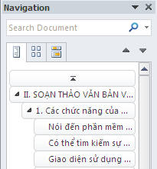

* *Tìm kiếm*: nhập nội dung cần tìm kiếm trong hộp Seach Document, nhấn phím Enter, phần nội dung tìm thấy trong văn bản sẽ đƣợc bôi đen.
* *Thay thế nội dung*:

+ Nhấp chuột vào mũi tên đen trong hộp Search Document, Chọn **Replace.**

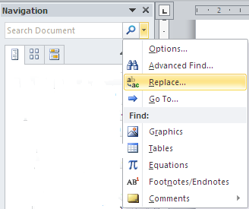Xuất hiện hộp thoại sau:

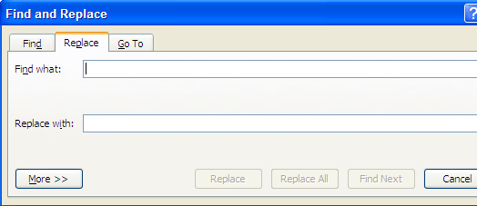

**+** Nhập nội dung cần tìm trong hộp Find what.

**+** Nhập nội dung thay thế Replace with.

**+** Nhấp nút lệnh Replace **t**hay thế nội dung đang đƣợc đánh dấu hiện hành.

**+** Nhấp nút lệnh Replace All thay thế toàn bộ nội dung đƣợc tìm thấy trong tài liệu.

+ Cancel: Hủy bỏ.

# Cách cắt, dán, di chuyển văn bản

* Chọn phần văn bản cần cắt, dán và di chuyển
* Nhấn chuột phải chọn “Cut” hoặc nhấn tổ hợp phí “Ctrl + X” để cắt văn bản.
* Đƣa trỏ chuột đến vị trí mới cần dán trong tài liệu đó hoặc nhấp chuột sang tài liệu khác, nhấn chuột phải chọn “Paste” hoặc nhấn tổ hợp phím “Ctrl + V” để dán văn bản.
* Nhấn chuột vào phần văn bản đã chọn, giữ và rê chuột đến vị trí mơi rồi nhả chuột để di chuyển phần văn bản đó.

# Sử dụng lệnh hủy kết quả (undo), lấy lại kết quả (redo)

* Nhấn tổ hợp phím “Ctrl + Z” để hủy kết quả vừa làm
* Nhấn tổ hợp phím “Ctrl +Y” để lấy lại kết quả vừa làm

# Xử lý lỗi hiển thị tiếng Việt

# Cách loại bỏ các hiệu ứng điều chỉnh tự động (autocorrect) có sẵn

* Vào File/Option, chọn mục Proofing, chọn lệnh OutoCorrect Options…xuất hiện hộp thoại sau:

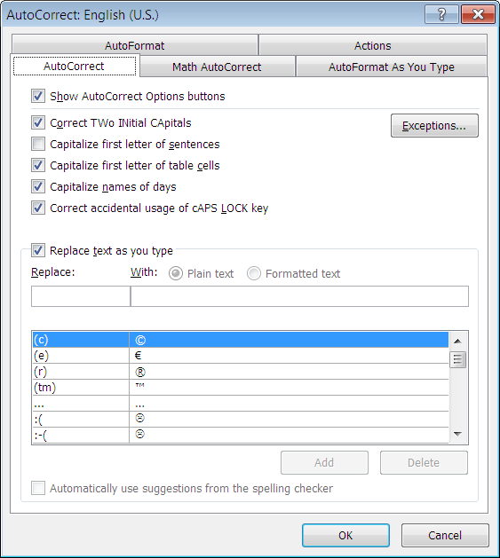

* Bỏ dấu kiểm trƣớc mục Replace text as you type.
* Nhấn OK/OK.

# Cách loại bỏ các hiển thị không mong muốn

* 1. **Loại bỏ các đƣờng sóng gạch chân**

Vào File/Options, chọn mục Proofing, xuất hiện hộp thoại sau:

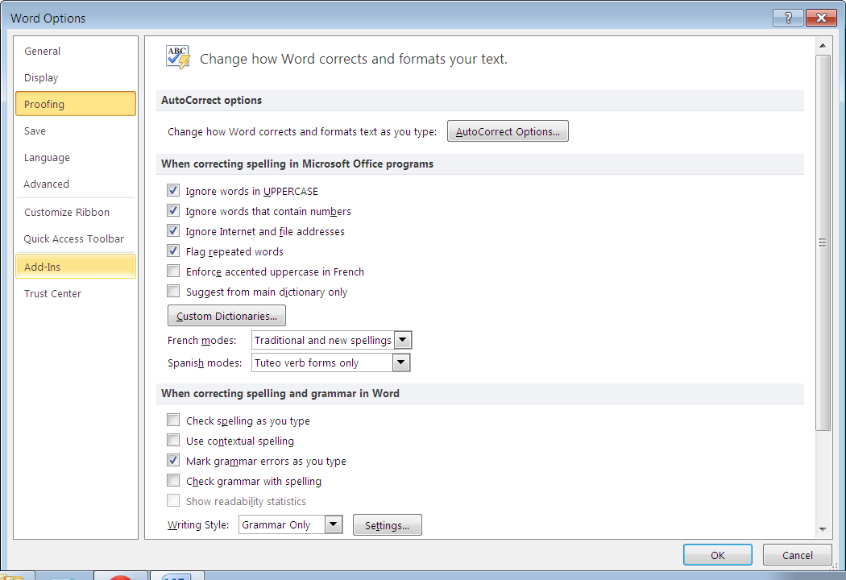

* Tích bỏ dấu kiểm tại hai mục: “Check spelling as you type” và “Check grammar with spelling”.
* Nhấn OK.

# Loại bỏ lỗi khi sao chép và dán

Vào File/Options, chọn mục advanced, xuất hiện hộp thoại sau:

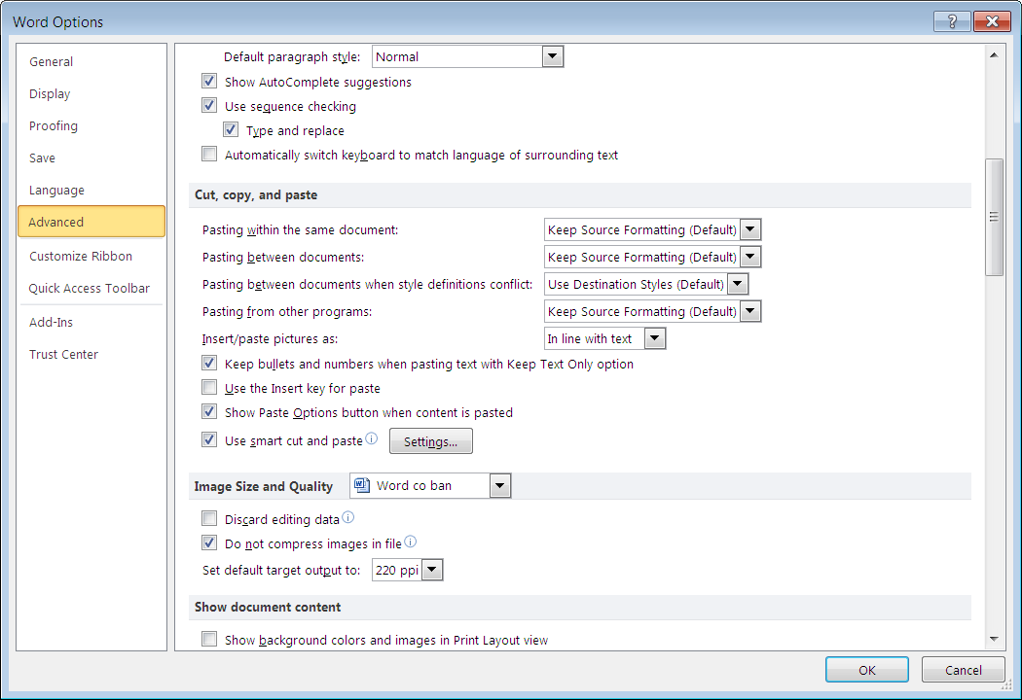

* Tích bỏ dấu kiểm tại hai mục: “Use smart cut and paste”.
* Nhấn OK.

# Bài 3

**ĐỊNH DẠNG VĂN BẢN**

# Định dạng văn bản (text)

# Cách thay đổi phông chữ, các kiểu hiển thị

Vào thẻ **Home,** tại mục Font chọn các chức năng định dạng tƣơng ứng:

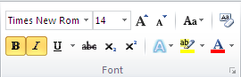

* *Thay đổi phông chữ*: Nhấp vào mũi tên đen bên phải chữ Times New Romam, chọn kiểu phông chữ khác cần thay đổi.

**-** *Các nút lệnh thể hiện các kiểu hiển thị cho văn bản*:

|  |  |
| --- | --- |
|  | Định dạng in đậm |
|  | Định dạng in nghiêng |
|  | Định dạng gạch chân |
|  | Tạo đƣờng gạch ngang qua chữ |
|  | Tạo chỉ số dƣới cho chữ |
|  | Tạo chỉ số dƣới chp chữ |
|  | Tô màu nền cho chữ |
|  | Xóa mọi định dạng |
|  | Tăng độ lớn cho chữ |
|  | Giảm độ lớn cho chữ |
|  | Chuyển đổi kiểu chữ HOA thƣờng |
|  | Màu chữ |

Ngoài việc sử dụng các nút lệnh trên có thể thực hiện định dạng ký tự nằm trong hộp thoại **Font** nhƣ sau:

Nhấn Ctrl+D để mở hộp thoại này hoặc click chọn góc phải dƣới của hộp thoại sau:

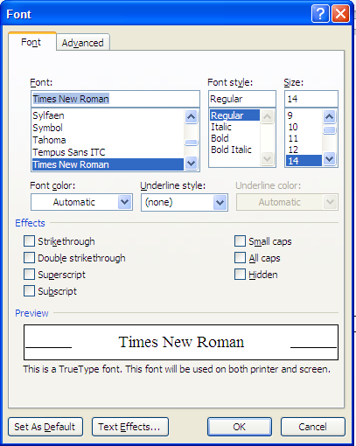

Khung **Font**: Chọn Font chữ phù hợp với bảng mã đã chọn. Khung **Font style**: Chọn kiểu chữ.

Khung **Size**: Chọn cỡ chữ.

Khung **Font color**: Chọn màu cho chữ.

Khung **Underline style**: Chọn kiểu gạch chân văn bản. Khung **Underline Color**: Chọn màu cho đƣờng gạch dƣới. Khung **Effects**: Các hiệu ứng đặc biệt cho chữ.

Khung **Preview**: Hiển thị các thay đổi trong khung khi chọn các định dạng. Nhấn **OK** để thực hiện.

Lƣu ý: Nếu muốn mặc định cách thiết lập này cho các trang văn bản, ta nhấn vào nút Set As Default…

# Cách ghi chỉ số trên, chỉ số dƣới

* *Ghi chỉ số trên*: Chọn biểu tƣợng x2 (Subscript) trên nhóm Font của thẻ Home hoặc nhấn tổ hợp phím “Ctrl” + “Shift” + “=”.
* *Ghi chỉ số dưới*: Chọn biểu tƣợng x2 (Superscript) trên nhóm Font của thẻ Home hoặc nhấn tổ hợp phím “Ctrl” + “=”.

# Cách thay đổi màu ký tự và màu nền văn bản

**-** *Thay đổi màu ký tự*: nhấp chọn mũi tên trong biểu tƣợng  (Font color) trong nhóm Font của thẻ Home để chọn các màu khác nhau áp dụng cho ký tự.

- *Thay đổi màu nền văn bản*: nhấp chọn mũi tên trong biểu tƣợng  (Text Highlight Color) trong nhóm Font của thẻ Home để chọn các màu khác nhau tô nền cho văn bản.

# Chuyển đổi kiểu chữ HOA/thƣờng

Chọn **tab Home** trong nhóm Font/Nhấn biểu tƣợng  và chọn lần lƣợt các chức năng sau:

* **Sentense case**: ký tự đầu câu là chữ hoa.
* **Lowercase**: tất cả chuyển thành chữ thƣờng.
* **UPPERCASE**: tất cả chuyển thành chữ in hoa.
* **Capitalize Each Word**: Ký tự đầu của mỗi từ là chữ in hoa.
* **TOGGLE CASE**: Chuyển chữ hoa thành chữ thƣờng và ngƣợc lại.

# Cách ngắt từ (hypernation) khi xuống dòng

* Khi một từ quá dài, không vừa khít với vị trí cuối dòng, Word sẽ chuyển từ này sang vị trí đầu dòng mới thay vì gạch nối nó. Tuy nhiên bạn có thể dùng tính năng Hyphenation để gạch nối tự động hoặc gạch nối bằng tay đoạn text, xác lập số khoảng cách lớn nhất cho phép giữa một từ và lề phải mà không gạch nối từ đó.
* Khi sử dụng tính năng gạch nối tự động, Word 2010 sẽ tự động chèn gạch nối vào vị trí cần thiết. Khi gạch nối bằng tay, Word sẽ tìm text để gạch nối và hỏi bạn có muốn chèn gạch nối vào hay không.

# Tự động chèn gạch nối trong toàn bộ tài liệu

* Đảm bảo rằng không có đoạn text nào đang đƣợc chọn.
* 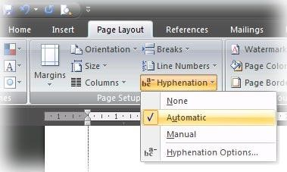Trong thẻ Page Layout, nhóm Page Setup, bạn nhấn nút Hyphenation, sau đó chọn Automatic.

# Chèn dấu gạch nối tùy ý

Bạn có thể điều khiển vị trí ngắt của một từ hoặc một cụm từ nếu từ đó “rớt” ở cuối dòng. Ví dụ, bạn có thể chỉ định vị trí ngắt của từ “nonprinting” là “non- printing” thay vì “nonprint-ing”.

* Trong thẻ Home, nhóm Paragraph, nhấn nút Show/Hide.
* Nhấn chuột vào vị trí trong từ, nơi bạn muốn chèn dấu gạch nối.
* Giữ Ctrl và nhấn phím gạch nối.

# Tự động chèn dấu gạch nối trong một phần tài liệu

* Chọn đoạn text mà bạn muốn gạch nối.
* Trong thẻ Page Layout, nhóm Page Setup, bạn nhấn nút Hyphenation, sau đó chọn Automatic.

# Gạch nối bằng tay trong một phần tài liệu

Khi bạn gạch nối bằng tay, Word 2007 sẽ tìm đoạn text để gạch nối. Sau khi bạn chỉ định vị trí muốn gạch nối trong đoạn text, Word sẽ chèn một dấu gạch nối tùy ý. Nếu sau đó bạn soạn thảo tài liệu và thay đổi ngắt dòng, Word sẽ chỉ hiển thị và in ra những dấu gạch nối còn rớt ở cuối dòng mà không gạch nối lại trong tài liệu.

* Chọn đoạn văn bản muốn gạch nối.
* Trong thẻ Page Layout, nhóm Page Setup, bạn nhấn nút Hyphenation, sau đó chọn Manual.

# Chèn một dấu gạch nối không ngắt

Các dấu gạch nối không ngắt giúp ngăn ngừa các từ, số hoặc cụm từ bị ngắt nếu nó rớt ở cuối dòng. Ví dụ, bạn có thể ngăn ngừa dãy số 999-1234 bị ngắt giữa chừng, thay vào đó toàn bộ cụm dãy số này sẽ đƣợc chuyển xuống đầu dòng kế tiếp.

Nhấn chuột vào nơi bạn muốn chèn dấu gạch nối không ngắt.

* Nhấn giữ Ctrl, Shift và nhấn phím gạch nối.

# Xác lập vùng gạch nối

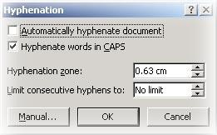

Vùng gạch nối là số khoảng trống tối đa cho phép giữa một từ và lề phải mà không gạch nối từ này. Bạn có thể thay đổi vùng gạch nối: để giảm số lƣợng gạch nối, hãy làm cho vùng gạch nối rộng hơn; để giảm tính chất rời rạc của lề phải, bạn làm cho vùng gạch nối hẹp hơn.

* Trong thẻ Page Layout, nhóm Page Setup, nhấn nút Hyphenation, sau đó chọn Hyphenation Options.
* Trong Hyphenation zone, nhập vào khoảng cách mà bạn muốn.

# Xóa bỏ dấu gạch nối tự động

Trong thẻ Page Layout, nhóm Page Setup, nhấn nút Hyphenation, sau đó chọn None.

# Xóa bỏ dấu gạch nối bằng tay

* Trong thẻ Home, nhóm Editing, nhấn nút Replace (hoặc nhấn phím Ctrl+H).
* Nhấn nút More>> để mở rộng hộp thoại Find and Replace.
* Nhấn nút Special, sau đó chọn:

*Optional Hyphen*: nếu muốn xóa dấu gạch nối bằng tay.

*Nonbreaking Hyphen*: để xóa dấu gạch nối không ngắt.

* Để trống ô Replace with.
* Nhấn Find Next, Replace, hoặc Replace All.

# Định dạng đoạn văn bản

# Khái niệm và cách chọn một đoạn văn

Đoạn văn bản là phần văn bản đƣợc kết thúc bằng phím Enter.

Chọn một đoạn: Nhấp ba lần chuột vào đoạn văn đó hoặc đƣa con trỏ chuột về phía trƣớc dòng đầu tiên của đoạn văn, nhấn chuột và rê đến dòng cuối cùng của đoạn.

# Cách thêm bỏ các dấu đoạn, dấu ngắt dòng

Trong kỹ thuật soạn thảo văn bản ngắt dòng đƣợc dùng để ngắt xuống hàng một dòng khi nó chƣa đủ dài để tự xuống dòng hoặc khi muốn các từ nối, từ ghép đƣợc liền nhau trong cùng một dòng. Khi muốn ngắt dòng hãy đặt dấu nháy ngay phía trƣớc từ muốn ngắt xuống dòng sau đó nhấn và giữ phím Shift rồi nhấn phím Enter. Lúc này sẽ có thêm một dòng mới.

Trong một số trƣờng hợp khi nhìn vào văn bản sẽ khó phát hiện văn bản đƣợc sử dụng ngắt dòng hay đoạn. Tuy nhiên Word đã có sẵn một nút chức năng giúp nhận biết việc này bằng cách hiển thị các dấu kết thúc đoạn. Do mỗi khi sử dụng dấu ngắt dòng hoặc khi kết thúc một đoạn thì Word đều tự động chèn một ký hiệu ngay tại điểm ngắt dòng hoặc kết thúc đoạn đó. Cho nên khi nhấn vào nút này thì sẽ xuất hiện các dấu kết thúc đoạn và cả các dấu ngắt dòng để giúp ngƣời sử dụng dễ dàng chỉnh sửa lại.

* Cách thêm các dấu đoạn, dấu ngắt dòng: nhấp chuột vào nút lệnh Show Paragraph mark … trong nhóm Paragraph của thẻ Home.
* Cách bỏ các dấu đoạn, dấu ngắt dòng: lặp lại thao tác trên.

# Cách thụt lề, căn lề

Vào thẻ **Home,** chọn nút mở rộng ( ) trong nhóm Paragraph, xuất hiện hộp thoại sau:

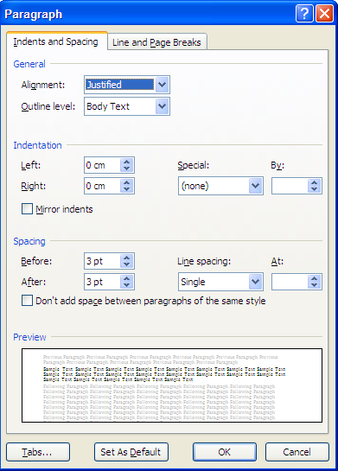

**- Mục Alignment**: Chọn kiểu căn lề cho đoạn văn bản:

+ Left: Căn bằng trái.

+ Right: Căn bằng phải.

+ Justify: Căn bằng hai bên.

+ Centered: Căn giữa.

**- Indentation:** Thiết lập khoảng cách từ mép lề đoạn so với lề trang:

+ Left: Khoảng cách từ lề trái của đoạn đến lề trái của trang văn bản.

+ Right: Khoảng cách từ lề phải của đoạn đến lề phải của trang văn bản. Sau thi thiết lập xong các thông số trên thì nhấn OK để chấp nhận.

# Công dụng, cách thiết lâp, gỡ bỏ và sử dụng nhảy cách (tab)

* + - * 1. **Công dụng**:

Tab là các điểm dừng đƣợc dùng để di chuyển con nháy nhanh sang phải khi nhấn phím Tab thay vì dùng khoảng trắng thƣờng chậm và không nhƣ mong muốn. Có 2 loại tab là **tab mặc định** (có khoảng cách đều đặn 0.5 inch) **và tab do ngƣời dùng định nghĩa.** Tab thƣờng dùng khi nhiều đoạn văn (chỉ có 1 dòng) có các nội dung cần dóng (trái, giữa, phải, ...) với nhau.

# Cách thiết lập:

* Đặt con trỏ soạn thảo tại dòng cần tạo Tab.
* Đặt Tab trực tiếp trên thƣớc bằng cách:

+ Click chuột trong ô Tab ở phía trái của thanh thƣớc để chọn kiểu Tab. Có các kiểu Tab sau:



**Left Tab:** Canh trái. **Center Tab:** Canh giữa. **Right Tab:** Canh phải.

**Decimal Tab:** Canh theo dấu thập phân.

**Bar Tab:** Tab vạch đứng.

+ Click chuột lên thanh thƣớc tại các vị trí thích hợp để đặt Tab.

* Đặt Tab trong hộp thoại Tab bằng cách:

+ Chọn nút lệnh Tabs trong cửa sổ Pragraph, xuất hiện cửa sổ Tab nhƣ sau:

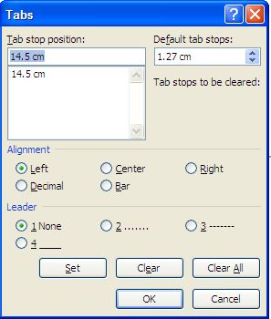

*+* Nhập vị trí của Tab trong mục *Tab stop position*

*+* Chọn kiểu căn lề Tab: Left (Tab trái), Center (Tab giữa), Right (Tab phải)…

*+* Chọn cách thể hiện tab:

+ 1: None Tab tạo khoảng trắng

+ 2-3-4: Tab tạo ra các dấu chấm, gạch hoặc gạch nét liền

+ Chọn OK để chấp nhận điểm Tab đã tạo

Sau khi tạo xong, dấu Tab sẽ xuất hiện phía cuối thanh thƣớc.

# Các gỡ bỏ Tab

* Nhấp vào dấu Tab trên thanh thƣớc, giữ và kéo xuống cửa sổ văn bản
* *Hoặc* vào cửa sổ Tabs chọn Clear để xóa từng dấu Tab, Clear All để xóa toàn bộ dấu Tabs đã tạo, nhấp OK để chấp nhận xóa.

# Các sử dụng Tab

* Đối với Tab trái: Nhập văn bản rồi nhấn phím Tab trên bàn phím, trƣờng hợp văn bản đã đƣợc nhập trƣớc đó thì đƣa con trỏ soạn thảo vào cuối dòng đã nhập rồi nhấn phím Tab.
* Đối với Tab phải và Tab giữa: nhấn phím Tab rồi nhập văn bản.

# Cách điều chỉnh khoảng cách giữa các dòng, đoạn văn

Mở hộp thoại Paragraph Mục Spacing: Cho phép thiết lập các khoảng cách giữa các dòng, đoạn văn.

* Before: Khoảng cách so với đoạn văn bản trên.
* After: Khoảng cách so với đoạn văn bản dƣới.
* Line spacing: Khoảng cách giữa các dòng trong một đoạn văn bản.

Mặc định là Single (khoảng cách bình thƣờng). nhấp vào mũi tên đen bên phải chữ Single để chọn các khoảng cách khác:

+ 1,5 line: Khoảng cách 1,5 dòng (gấp rƣỡi).

+ At least: Tạo khoảng cách tùy ý bằng cách nhập số đo vào mục **At**.

+ Double: Khoảng cách 2 dòng (gấp đôi khoảng cách đơn).

+ Exactly: Khoảng cách chính xác theo số đã nhập vào mục **At**.

+ Multiple: Khoảng cách tính theo số dòng đơn đã có trong mục **At**.

# Cách tạo/bỏ đánh dấu tự động (bullet) và đánh số tự động (numbering)

Chức **năng Bullets and Numbering** dùng để chèn tự động các ký tự đặc biệt (Bullets) hoặc số (Numbers) ở đầu mỗi đoạn.

**- Bullets:** Trình bày văn bản theo kiểu liệt kê, đầu mỗi đoạn đƣợc chèn một ký tự đặc biệt.

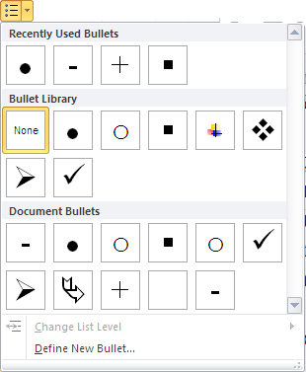- Chọn tab Home, nhấn vào biểu tƣợng  Bullets trong nhóm Paragraph xuất hiện hộp thoại sau:

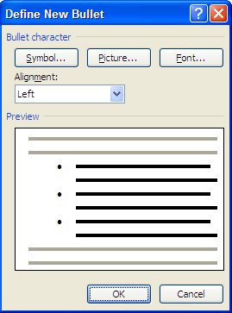

**- Define New Bullet**: Chọn kiểu ký tự, hoặc hiệu chỉnh lại các thông số của Bullets.

**+ Bullet character**: Symbol, Picture, Font: Chọn ký hiệu làm bullet.

**+ Alignment**: Canh lề cho Bullet.

**+ Preview**: Xem nhanh định dạng.

* **Numbering:** Đánh số thứ tự danh sách, chọn kiểu Numbering cần định dạng.

Chọn tab Home/**GroupParagraph/**Nhấn vào biểu tƣợng  **Numbering** để mở hộp thoại sau:

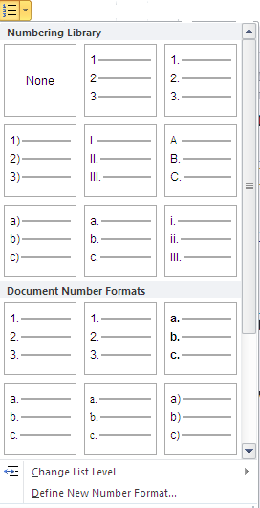

**Define New Number Format**: Chọn kiểu số thứ tự, hoặc hiệu chỉnh lại các thông số của Numbering:

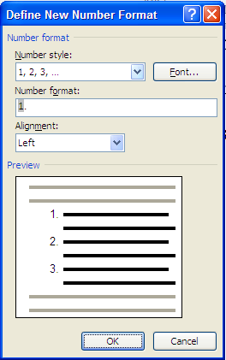

**+ Number Style**: Chọn kiểu số

**+ Number format**: Số bắt đầu trong danh sách

**+ Alignment**: Canh lề cho số thứ tự

**+ Preview**: Xem nhanh định dạng

# Cách tạo đƣơng viền , bóng / nền cho một đoạn văn

Chức năng này cho phép định dạng đƣờng viền khung và màu nền cho đoạn văn bản.

Chọn **Home/GroupParagraph** /Nhấn vào biểu tƣợng **Borders and Shading** và chọn các kiểu đƣờng viền có sẵn. Hộp thoại sau xuất hiện:

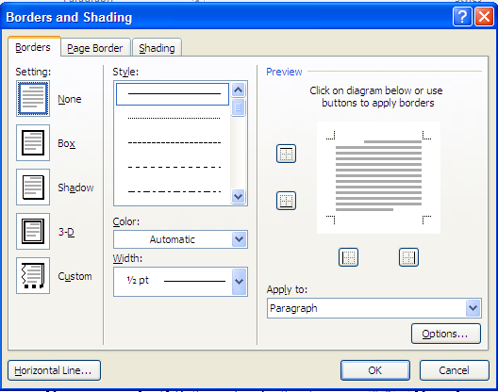

* **Thẻ Borders**: Đóng khung đoạn văn bản.

+ Setting: Chọn kiểu khung.

+ Style: Xác định hình thức đƣờng viền khung: Style, Color, Width.

+ Apply to: Xác định phạm vi đóng khung:

+ Text: Đóng khung khối văn bản đƣợc chọn.

+ Paragraph: Đóng khung cả đoạn văn bản hiện hành.

* **Thẻ Page Border**: Đóng khung trang văn bản.

+ Các định dạng giống nhƣ Borders

+ Art: Chọn các kiểu đƣờng viền nghệ thuật.

* **Apply to**: Phạm vi đóng khung.

+ Whole document: Đóng khung tất cả các trang của tài liệu.

+ This section: Đóng khung các trang trong section hiện hành.

+ This section - first page only: Chỉ đóng khung trang đầu của section hiện hành.

+ This section- all except first page: Đóng khung tất cả các trang trừ trang đầu.

* **Options:** Thay đổi khoảng cách từ khung đến văn bản.

+ Edge of page: Khoảng cách đƣợc tính từ lề trang giấy đến khung.

+ Text: Khoảng cách đƣợc tính từ văn bản đến khung.

+ Thẻ Shading: Dùng để tô màu nền đoạn văn bản.

# Kiểu dáng (style)

# Khái niệm

Style là một tập hợp các định dạng đƣợc tạo trƣớc và có một tên. Style rất cần thiết khi soạn thảo giáo trình hoặc tài liệu có nhiều mục, nhiều loại văn bản khác nhau.

Style có thể áp dụng cho cho đoạn văn (Paragraph), cho ký tự (Character) hoặc cả hai (Linked). Word có sẵn các Style mặc định, ngƣời dùng có thể định nghĩa thêm Style. Các Style đƣợc chứa trong Group Styles trên thanh Ribbon của tab Home.

# Cách áp dụng Style cho ký tự và cho đoạn văn

* Chọn khối văn bản vừa định dạng.
* Mở rộng Style/ Chọn **Save Selection as a New Quick Style.**

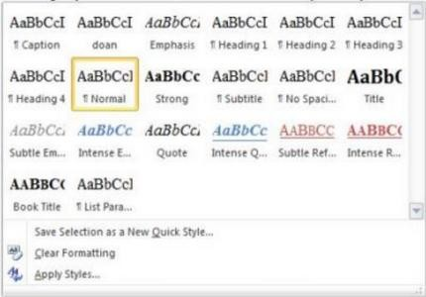

Xuất hiện cửa sổ:

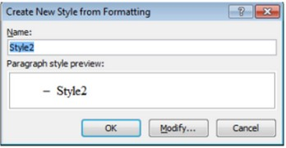

Chọn **Modify**... từ hộp thoại trên để hiệu chỉnh Style:

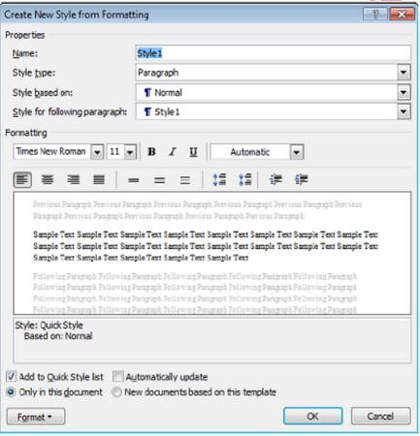

* **Name**: Nhập tên Style mới.
* **Style type**: Chọn loại Style (paragraph, character, linked).
* **Style based on**: Chọn Style làm cơ sở cho Style đang tạo, Style đang tạo sẽ bao gồm các định dạng của Style nền.
* **Style for following paragraph**: Chọn Style cho đoạn kế tiếp.
* **Formatting**: Chọn các định dạng cho Style.

- Click nút Format cho phép mở rộng các định dạng nhƣ: Font, Paragraph, Tabs, Border, Language, Frame, Numbering, Shortcut Key, Text Effects.

# Gán Style

+ Chọn khối văn bản muốn định dạng theo một Style nào đó..

+ Chọn tên Style trong hộp Group Styles, hoặc nhấn tổ hợp phím tắt.

# Hiệu chỉnh Style

+ Trong cửa sổ Styles and Formatting.

+ Right Click vào tên Style muốn hiệu chỉnh, chọn Modify...

+ Thực hiện hiệu chỉnh.

# Cách sử dụng công cụ sao chép định dạng

* Chọn đoạn văn bản đã định dạng trƣớc đó
* Nhấp chọn nút lệnh Format Painter
* Nhấp chọn một hay nhiều đoạn văn cần sao chép tới
* Nhấn phím Esc để bỏ chọn lệnh định dạng

# Bài 4

**NHÚNG (EMBED) CÁC ĐỐI TƢỢNG KHÁC NHAU VÀO VĂN BẢN**

# Bảng

Bảng (table) là kiểu trình bày văn bản có cấu trúc gồm các cột (column) và các dòng (row), giao giữa các dòng và các cột là các ô (cell).

# Tạo bảng mới.

* Đƣa con trỏ vào vị trí cần tạo bảng.

Chọn tab **Insert** trên nhóm **Tables**/Nhấn chọn Table. Bạn có thể tạo một bảng theo một trong 4 cách sau:

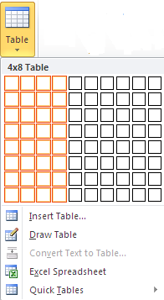

**Cách 1:** Đánh dấu số dòng và cột

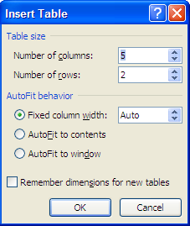**Cách 2: Vào tab Insert** trên nhóm **Tables/Nhấn Insert Tables,** xuất hiện hộp thoại sau:

***Trong đó:***

**+ Number of rows**: Số dòng cần tạo.

**+ Number of columns:** Số cột cần tạo.

**+ Fixed columns width:** Cố định chiều rộng cho mỗi cột

**+ AutoFit to Contents**: Tự động điều chỉnh độ rộng các cột khít với dữ liệu trong cột.

**+ AutoFit to Window**: Tự động điều chỉnh độ rộng các cột trong bảng sao cho có chiều rộng vừa khít chiều rộng trang vãn bản.

+ Nhấn **OK** để chèn bảng vào vị trí đã chọn.

**Cách 3:** Chọn vào **Draw Table**, tạo bảng bằng cách kích và nhập số dòng và cột

**Cách 4:** Chọn **Quick Tables** và chọn bảng.

# Cách nhập và biên tập dữ liệu trong các ô của bảng

Để nhập dữ liệu vào từng ô của bảng, ta tích chuột vào ô cần nhập dữ liệu hoặc Copy, Paste dữ liệu từ văn bản khác vào bảng.

Dữ liệu trong ô có thể đƣợc căn trái, căn giữa, căn phải theo bề rộng hoặc căn trên, căn dƣới và căn giữa theo chiều cao.

Để biên tập dữ liệu trong ô ta sử dụng các nút lệnh căn chỉnh trên thẻ Home hoặc làm nhƣ sau:

Nhấn chuột phải, chọn Cell Aligment, chọn nút định dạng cần áp dụng.

# Cách chọn dòng, cột, ô hoặc toàn bộ bảng

* **Chọn Ô:**Click chuột lên hàng/Chọn **Tab Layout/**Nhấn vào biểu tƣợng  trong nhóm **Table**/Chọn **Select chọn Select Cell.**
* **Chọn cột:**Click chuột lên cột/ Chọn **Tab Layout**/ Nhấn vào biểu tƣợng  trong nhóm **Table/**Chọn **Select chọn Select Column.**
* **Chọn hàng:**Click chuột lên hang/ Chọn **Tab Layout**/ Nhấn vào biểu tƣợng  trong nhóm **Table/**Chọn **Select chọn Select Row.**
* **Chọn cả bảng:**Click chuột lên bảng/Chọn **Tab Layout**/Nhấn vào biểu tƣợng  trong nhóm **Table/**Chọn **Select chọn Select Table.**

# Cách thêm, xóa dòng cột

Click chuột lên bảng/Chọn **Tab Layout** Group Row Column gồm các chức năng sau:

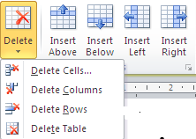

**Insert Above:** Thêm một hàng ở phía trên. **Insert Below:** Thêm một hàng ở phía dƣới . **Insert Left:** Thêm cột bên trái.

**Insert Right:** Thêm cột bên phải.

# Delete:

**+ Delete Cells:** Xóa ô.

**+ Delete Columns:** Xóa cột.

**+ Delete Rows:** Xóa hàng.

**+ Delete Table:** Xóa bảng.

# Cách sửa đổi chiều rộng của cột, chiều cao của dòng

Click chuột lên bảng/Chọn **Tab Layout** trong Group Cell Size gồm các chức năng sau:

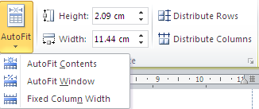

# AutoFit:

**AutoFit Contents:** Kích thƣớc bảng co giãn theo lƣợng dữ liệu trong bảng.

**AutoFit Window:** Kích thƣớc bảng mở rộng bằng chiều rộng vùng soạn thảo.

**Fixed Column Width:** Cố định chiều rộng cột.

**Height:** Hiệu chỉnh chiều cao của hàng.

**Width:** Hiệu chỉnh chiều rộng của cột.

**Distribute Rows:** Hiệu chỉnh cho các hàng có kích thƣớc bằng nhau.

**Distribute Columns:** Hiệu chỉnh cho các cột có kích thƣớc bằng nhau.

# Cách thay đổi kiểu, màu sắc đƣờng viền

- Để kẻ viền cho bảng, cách làm nhƣ sau:

+ Chọn bảng hoặc các ô (bôi đen) cần tô nền hay đặt viền

+ Chọn **Design**/nhấn vào nút **Border** chọn **All Borders**

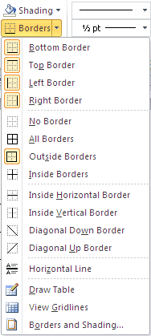

**+** Chọn các kiểu đƣờng viền và nhấp **OK**

- Để tô nền cho bảng: Chọn mục chọn Shading trong thẻ Design

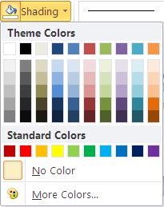

+ Chọn một màu thích hợp trong vùng màu hoặc chọn More Colors để chọn màu khác.

# Cách thêm bóng và màu nền cho các ô của bảng

**- Tô nền cho bảng**

+ Chọn các ô cần tô màu/Nhấn vào **Tables Tools**/Chọn **tab Design.**

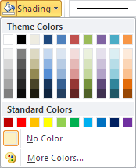

+ Chọn vào biểu tƣợng và chọn màu nền cho ô đó.

# Cách xóa bảng khỏi văn bản

* Chọn bảng dữ liệu cần xóa
* Nhấn chuột phải, chọn Delete Table

# Hình minh họa

# Chèn hình ảnh vào văn bản

Hình ảnh (Picture) là các dạng thức tập tin đồ họa thƣờng có phần đuôi là .jpg,

.gif, ... có thể đƣợc chèn vào cùng với văn bản. Word cho phép ngƣời dùng đƣa vào hình ảnh là những tập tin có sẵn hoặc từ thƣ viện hình ảnh đi theo bộ Office.

# Chèn hình ảnh có sẵn (Picture)

Vào **tab Insert**/trong(Group Illustrations)/Nhấn vào biểu tƣợng : duyệt đến hình cần chèn và click **Insert**.

# Chèn ảnh nghệ thuật (Clip Art)

Vào **tab Inser/**trong(Group Illustrations)/Nhấn vào biểu tƣợng: xuất hiện hộp thoại Clipt Art.Để trống Text box Search for/Chọn **Go**, các Clip Art đƣợc liệt kê bên dƣới. Click chuột lên một **Clip Art** để đƣa nó vào tài liệu.

# Chèn hình vẽ (Shapes)

Vào **tab Insert** /trong(Group Illustra-tions)/Nhấn vào biểu tƣợng : chọn hình cần chèn rồi rê chuột (Drag) vẽ vào vùng muốn chèn.

# Chèn hình mẫu thông minh (SmartArt)

Vào **tab Insert**/trong(Group Illustrations)/Nhấnvào biểu tƣợng **SmartArt**: chọn hình cần chèn, Click OK rồi hiệu chỉnh nhƣ mong muốn.

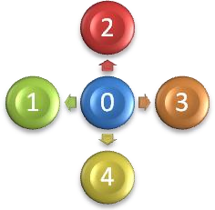 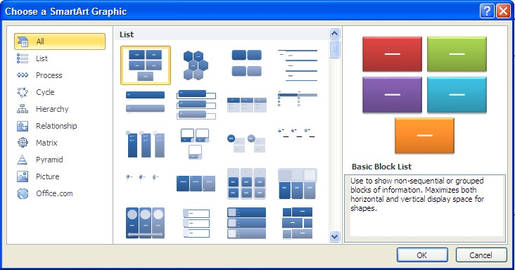

# Chèn biểu đồ (Chart)

Vào **tab Insert** trong (Group Illustrations)/Nhấn **Chart** chọn kiểu biểu đồ cần chèn.

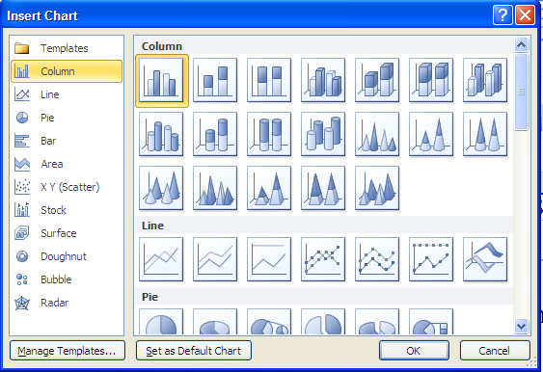

Giá trị để vẽ biểu đồ đƣợc lấy từ màn hình Excel kèm theo.

# Chọn, sao chép, di chuyển đối tƣợng

* Chọn:

+ Chọn một đối tƣợng: tích chuột vào đối tƣợng cần chọn

+ Chọn nhiều đối tƣợng: nhấn phím Ctrl đồng thời lần lƣợt tích vào các hình cần chọn.

* Sao chép và di chuyển:

+ Nhấn chuột phải vào đối tƣợng hoặc nhóm đối tƣợng đã chọn, chọn Copy hoặc Cut.

+ Nhấp chuột phải vào vị trí cần dán, chọn Paste

# Thay đổi kích thƣớc và xóa hình minh họa

* Chọn hình
* Đƣa chuột vào các nút tròn xung quanh đối tƣợng, khi xuất hiện mũi tên hai chiều thì nhấp chuột và di chuyển để đạt đƣợc kích thƣớc mong muốn.
* Nhấn phím Delete trên bang phím để xóa hình đã chọn.

# Hộp văn bản (Textbox)

# Chèn các loại Textbox vào văn bản

Text Box là các ô cho phép ngƣời dùng nhập dữ liệu vào và có thể đƣợc đặt bất cứ đâu trong tài liệu.

* Vào **tab Insert** trong (Group Text)/Nhấn **Text Box**.
* Chọn kiểu **Text Box** và nhập nội dung

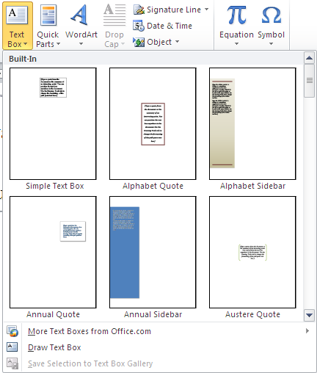

Ngƣời dùng có thể chọn **Text Box** mẫu mà Word 2010 cung cấp hay tự thiết kế Text Box riêng cho mình bằng cách chọn **Draw Text Box.**

# Cách định dạng cho hộp văn bản

* Nhấn chuột phải vào đƣờng viền của Textbox, chọn Format Text Box, xuất hiện cửa sổ:

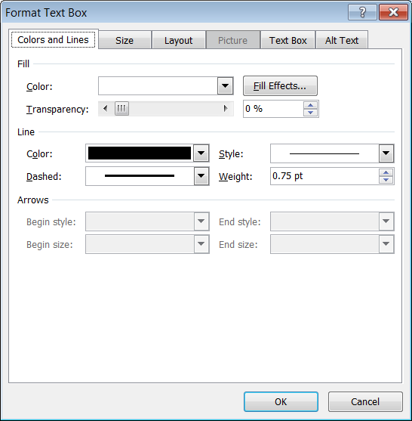

* Thẻ Colors and lines:

+ Vùng Fill: để tô màu nền

+ Vùng Line: để chọn màu và kiểu đƣờng

* Thẻ Size: chọn kích cỡ cho Textbox
* Nhấn OK để kết thúc.

# Cách lƣu hộp văn bản

Textbox có thể đƣợc lƣu ở phía dƣới văn bản (làm nền), lƣu ở giữa văn bản hay lƣu nhƣ một ký tự trong văn bản …

* Nhấn chuột phải vào đƣờng viền của Textbox, chọn Format Text Box, chọn thẻ Layout:

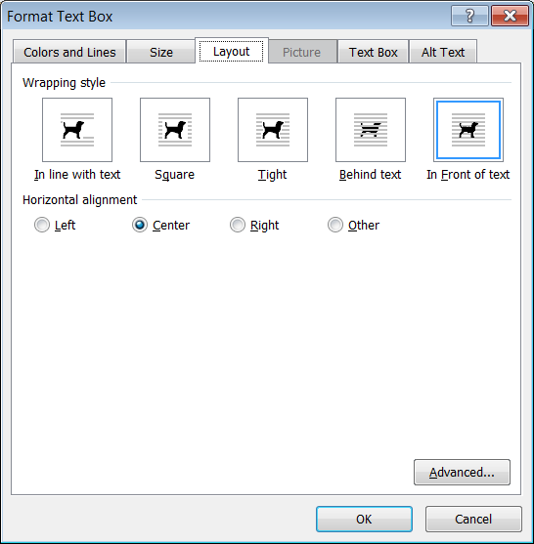

* Chọn một trong các kiểu lƣu Textbox rheo hình minh họa.
* Nhấn OK để kết thúc

# Tham chiếu (reference)

# Cách thêm, sửa, xóa chú thích tại chân trang, cuối bài

* Đặt con trỏ chuột ở ngay sau từ muốn chèn chú thích rồi vào thẻ References và chọn

+ **Insert Footnote:** để chèn chú thích vào chân trang

+ **Insert Endnote:** để chèn chú thích vào cuối bài

- Gõ vào chú thích rồi nhấn ra ngoài màn hình soạn thảo để kết thúc.

- Để xóa đi một chú thích nào đó thì xóa đi chữ số nhỏ ở cạnh chữ đã chèn chú thích là chú thích sẽ tự động mất đi.

- Để chuyển toàn bộ chú thích trên các trang thành chú thích nằm ở cuối file word thì bạn click vào biểu tƣợng nhỏ nhƣ trong hình sau và chọn **Convert**.

* Tiếp theo bạn chọn **Convert all footnotes to endnotes.**
* Lúc này tất cả các chú thích sẽ chuyển hết xuống cuối file word đã tạo.

# Cách thêm sửa, xóa đánh số trang

* Chèn số trang:

+ Vào thẻ Insert, chọn lệnh Page Number trong nhóm Header & Footer

+ Chọn một kiểu chèn số trong trong danh sách hiện ra, hoặc chọn lệnh Format Page Number, xuất hiện cửa sổ sau:

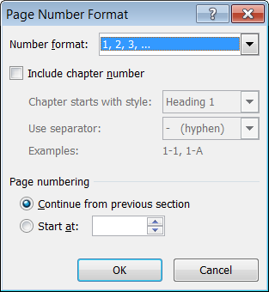

+ Chọn kiểu số ký tự trong mục Number Format

+ Chọn số bắt đầu mục Start at.

+ Nhấn OK.

* Xóa số trang:

Vào thẻ Insert, chọn lệnh Page Number trong nhóm Header & Footer, chọn lệnh Remove Page Number.

# Hoàn tất văn bản

# Cách căn lề toàn bộ văn bản

* Chọn toàn bộ văn bản
* Mở cửa sổ Paragraph: nhấp chuột vào mũi tên mở rộng trong nhóm Paragraph của thẻ Home:

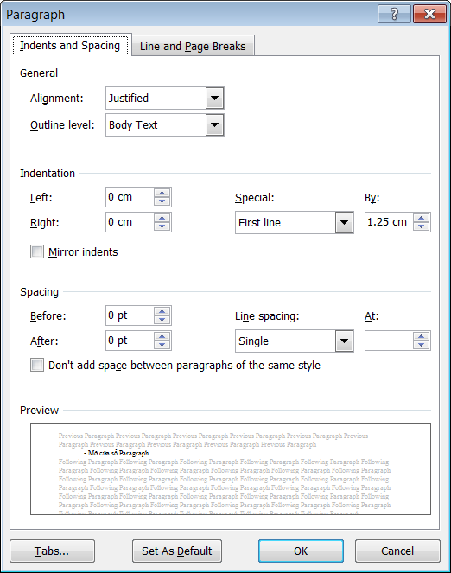

* Đặt lề trái (Left) và lề phải (Right) cho văn bản trong vùng Indentation.
* Đặt thụt đầu dòng cho dòng đầu tiên của các đoạn văn bản trong hộp Spacial.
* Nhấn OK để kết thúc.

# Cách thêm, bỏ ngắt trang

* Thêm ngắt trang:

+ Đặt con trỏ soạn thảo tại vị trí cần ngắt trang

+ Vào Thẻ Insert, chọn Page Break để ngắt trang

* Bỏ ngắt trang:

+ Vào thẻ View, chọn lệnh Draft, màn hình chuyển sang dạng hiển thị các đƣờng ngắt tran.

+ Tích chuột vào đƣờng ngắt trang và nhấn phím Delete

# Cách thêm bỏ đầu trang, chân trang

Vào tab Insert trong(Group Header&Footer)/Nhấn **Header hoặc Footer**, ngƣời dùng có thể chọn các mẫu Header/Footer có sẵn hoặc Edit Header/Footer để nhập nội dung. Chọn Remove Header/Footer để bỏ Header/Footer

# Hiệu chỉnh Header & Footer:

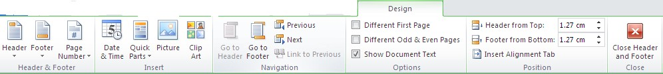

**+ Page Number:** Thêm vào số trang tự động.

**+ Date & Time:** Thêm vào ngày tháng hiện hành lấy từ hệ thống.

**+ Quick Parts:** Thực hiện chức năng

**+ Picture:** Chèn hình ảnh từ file có sẵn.

**+ Go to Header/Go to Footer:** Di chuyển tới Footer hoặc Header.

**+ Previous, Next:** Điều hƣớng đến trang trƣớc hoặc sau.

**+ Different First Page:** Tạo trang đầu khác biệt so với các trang còn lại.

**+ Different Odd & Even Pages:** Tạo trang chẵn khác biệt so với trang lẻ

**+ Show Document Text:** Tắt bật hiển thị tài liệu trong trang.

# Cách đặt các chế độ bảo vệ khác nhau

* Chọn tab **Page Layout/** trong nhóm **Page Background/**Nhấn **Watermark**
* Kích chọn Watermark bạn muốn hoặc Chọn **Custom Watermark** và tạo một hình mờ riêng.
* Để bỏ một hình mờ, thực hiện các bƣớc nhƣ trên nhƣng chọn Remove Watermark.

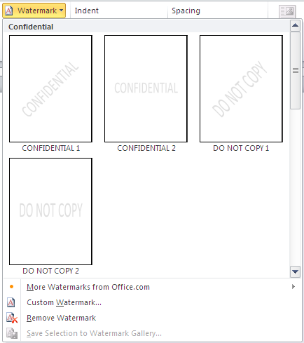

# Bài 5

**KẾT XUẤT VÀ PHÂN PHỐI VĂN BẢN**

# In văn bản

Để thực hiện in ấn từ MS Word, từ tab **File/Print.** Chọn thông số thiết lập nhƣ mô tả ở phần Windows trƣớc khi in ấn. Nhƣng trƣớc khi thực hiện in ấn, chúng ta phải thiết lập thông số trƣớc khi in.

# Định dạng trang in

* Vào **tab Page Layout**/trong nhóm Group Page Setup, với các mục chính nhƣ sau:

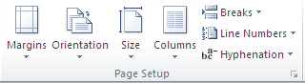

* **Margins**: Chỉ định thông số về lề cho trang in. Chúng ta có thể chọn từ các mẫu có sẵn,hoặc chọn Custom margins để tùy nhập thông số về lề: lề trên, dƣới, trái, phải (Top, Bottom, Left, Right).

Trang giấy mặc định ở chế độ đặt dọc Portraits, nhấp vào Lanscape để quay ngang trang giấy.

* **Orientation:** Chọn hƣớng in dọc hay ngang.
* **Size:** Chọn kích thƣớc giấy in trong danh sách, hoặc nhập kích thƣớc trang theo yêu cầu của ngƣời dùng từ mục More Paper Sizes.

Chúng ta có thể mở rộng Page Setup (click vào vị trí mũi tên phía cuối bên phải của thẻ) xuất hiện hộp thoại **Page Setup.**

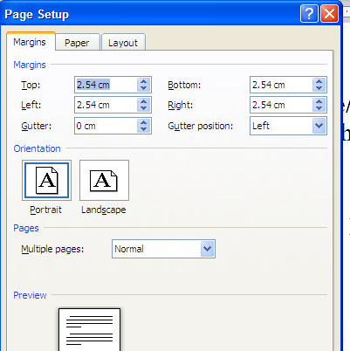

**Thẻ Page:** Đặt hƣớng trang, chọn khổ giấy in.

# Khái niệm tác vụ in, hàng đợi in

Hàng đợi là một cấu trúc gồm nhiều phần tử có thứ tự hoạt động theo cơ chế vào trƣớc ra sau.

# Cách theo dõi trạng thái in, xóa, khôi phục tác vụ in

* Vào Start/Control Panel/ Device Print, nhấp đúp vào biểu tƣợng máy in đã cài đặt, màn hình xuất hiện nhƣ sau:

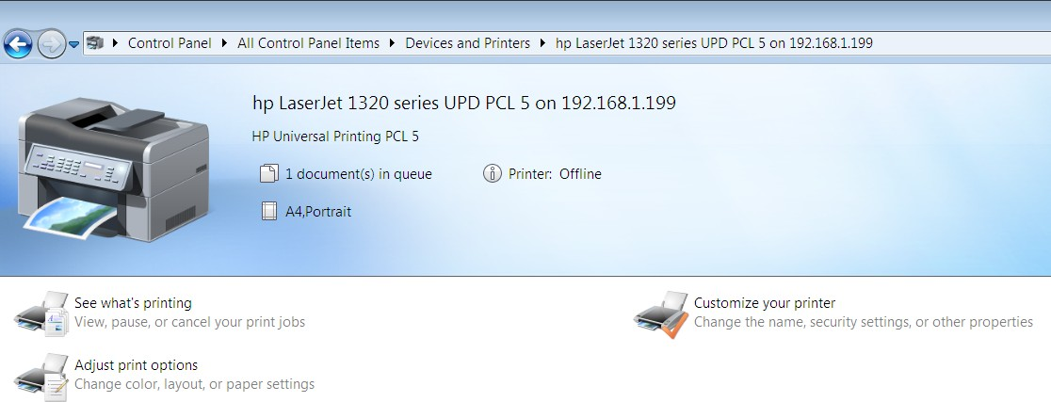

* Trên màn hình cho thấy có 1 văn ban đang chờ in, nhấp đúp chuột vào mục đó, xuất hiện cửa sổ sau:

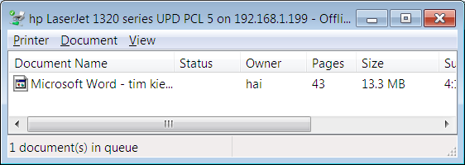

* Khôi phục tác vụ in bằng cách: Nhấn chuột phải vào tên văn bản, chọn Restart.
* Xóa tác vụ in bằng cách: Nhấn chuột phải vào tên văn bản, chọn Cancel

# Thực hiện in

* Vào File/Print hoặc nhấn tổ hợp phím Ctrl + P, xuất hiện cửa sổ sau:

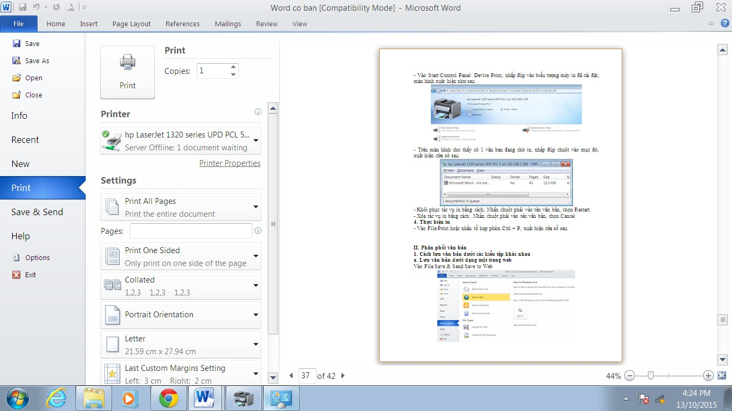

* Chọn số bản in trong mục Copies
* Chọn số trang in trong mục Pages
* Nhấp chọn nút lệnh Print để bắt đầu in.

# Phân phối văn bản

# Cách lƣu văn bản dƣới các kiểu tệp khác nhau

# Lƣu văn bản dƣới dạng một trang web

* Vào File/Save as, cửa sổ xuất hiện:

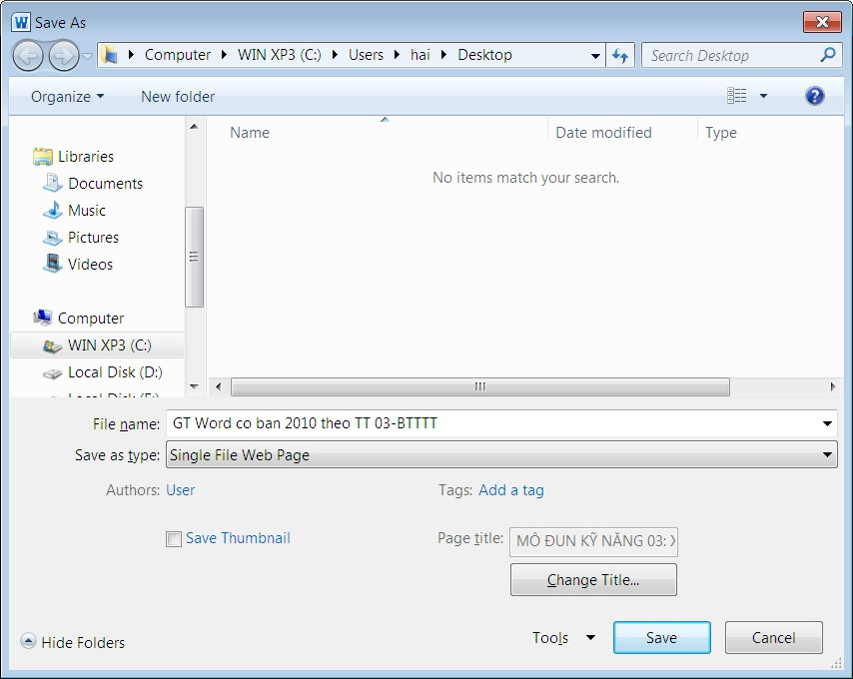

* Trong mục Save as type chọn kiểu file là Single File Web Page.
* Nhấn Save để kết thúc.

# Lƣu văn bản sang tệp PDF

* Vào File/ Save & Send, cửa sổ xuất hiện, chọn Create PDF/XPS Ducument/ Create PDF/XPS nhƣ sau:

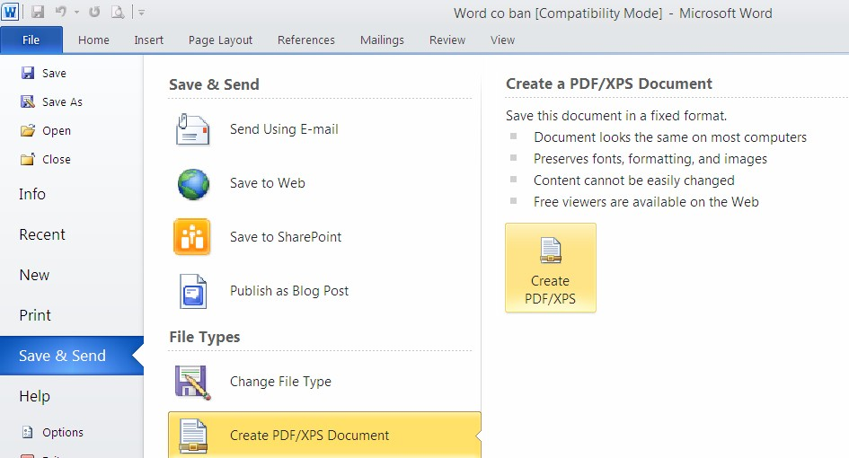

* Xuất hiện cửa sổ để đặt tên tệp PDF và chọn thƣ mục để chứa tệp
* Nhấn OK để chấp nhận.

# Đặt mật khẩu

* Chọn file muốn mã hóa và đặt mật khẩu
* Vào thẻ **tab File**/Nhấn **Info**/Chọn **Protect Document**
* Trong menu xổ xuống,chọn **Encrypt with Password.** Xuất hiện hộp thoại:

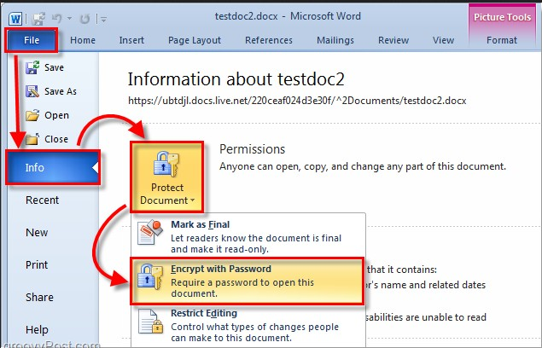

* Nhập mật khẩu và nhấn **Ok.**

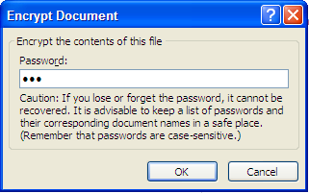

* Một cửa sổ khác xuất hiện, bạn nhập lại mật khẩu một lần nữa để xác nhận.

Và bấm nút OK để kết thúc.

# Đính kèm văn bản theo thƣ điện tử

* Nhấp chuột vào nút lệnh attack trong cửa sổ soạn thƣ.
* Tìm đến thƣ mục chứa văn bản.
* Chọn văn bản/Open

# Lƣu văn bản trên mạng

* Đầu tiên các bạn truy cập trang Google Drive [http://drive.google.com](http://drive.google.com/) và đăng nhập bằng tài khoản Google. Các bạn có thể sử dụng tài khoản Gmail để đăng nhập.
* Trên giao diện Drive của các bạn, ở Menu bên trái có thể xem các tập tin của bạn, tập tin đƣợc chia sẻ với các bạn, các tập tin đƣợc đánh dấu sao, các tập tin gần đây, thùng rác…

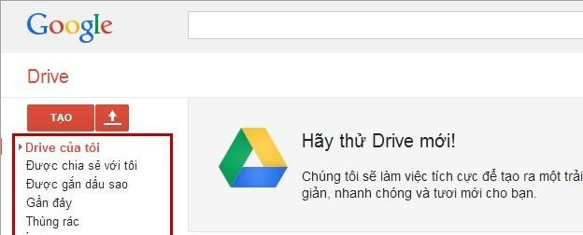

* Để tạo một thƣ mục mới, chọn **Tạo (Create)** -> **Thƣ mục (Folder)**, các bạn có thể tạo các file tài liệu, bảng tính, bản vẽ… bằng cách chọn **Tạo** và chọn đến các phần tƣơng ứng cần tạo.

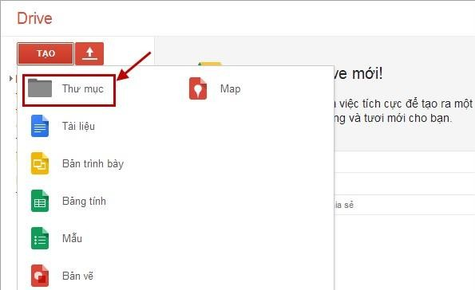

* Đặt tên cho thƣ mục (hoặc đặt tên file) và chọn **Tạo**.

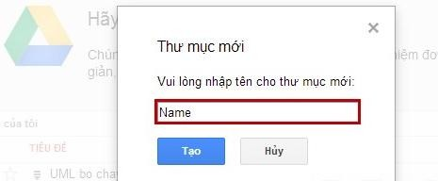

* Thƣ mục vừa tạo sẽ nằm trong **Drive của tôi (My Drive)**.

**-** Tải tập tin (file) hay thƣ mục (folder) từ máy tính.

* Để lƣu trữ tài liệu ở máy tính lên Google Drive, nhấn vào biểu tƣợng **Tải lên** (bên cạnh nút Tạo). Nếu muốn tải tập tin từ máy tính thì các bạn chọn **Tệp** (Files), nếu muốn tải thƣ mục từ máy tính các bạn chọn **Thƣ mục (Enable folder upload)**.

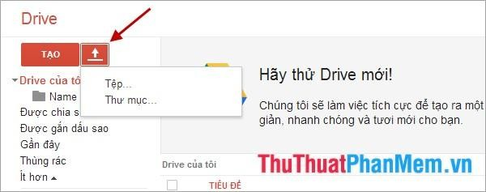

* Chọn đến tập tin hay thƣ mục các bạn muốn tải lên và chọn **Open**.
* Sau khi tải xong, dữ liệu sẽ đƣợc lƣu trong phần **Drive** của bạn.

# Bài 6

**SOẠN THÔNG ĐIỆP VÀ VĂN BẢN HÀNH CHÍNH**

# Soạn thảo một thông điệp

*Cách soạn một thông điệp bình thường như thông báo, thư:* ngôn ngữ, hình thức kiểu dáng trình bày đƣợc thực hiện tùy vào mục đích của thông điệp và ý thích của ngƣời gửi.

Ví dụ: Mẫu thƣ mời họp lớp nhƣ sau:

# THƢ MỜI HỌP LỚP

Thân gửi các bạn lớp 8 – lớp 12 niên khoá 1992 – 1997 !!!

*Kể từ khi rời mái trường phổ thông chúng ta chưa gặp lại nhau, quãng thời gian chúng ta học chung lớp (khóa) đã qua đi và để lại trong mỗi chúng ta biết bao kỉ niệm, vui buồn về một thời học sinh tràn đầy ước mơ và hoài bão.*

*Thời gian sẽ có thể là dài vô tận nếu ai trong mỗi chúng ta cũng bận bịu với những lo toan cuộc sống của riêng mình. Nhưng cũng có thể trở nên rất gần nếu như chúng ta thường xuyên gặp nhau hơn. Gặp nhau để ôn lại những kỉ niệm, để hiểu nhau hơn và để có thể giúp nhau trong cuộc sống và công việc. Và gặp nhau để biết rằng quãng thời gian xa cách ấy chúng ta đã mong muốn để gặp mặt và chia sẻ với nhau như thế nào...*

*Nào các bạn, chúng ta hãy để lại những lo toan của cuộc sống hàng ngày, cùng về với ngày họp lớp (khóa) với bao niềm hân hoan mới mẻ, để ở đó chúng ta được sống với những kỷ niệm vui buồn của một thời học sinh đáng nhớ...*

*Để tạo không khí đầm ấm và trần ngập niềm vui trong buổi họp lớp của chúng ta.*

*Mong các bạn có mặt đông đủ tại nhà bạn Lê Văn Cường ( Xóm 3) vào 2 giờ 30 phút chiều ngày 06/02/2011 (chiều mồng 4 tết ).*

*Xin chân thành cảm ơn !*

# BAN LIÊN LẠC LÂM THỜI

**Đã ký**

Để thực hiện một thông điệp nhƣ trên, có thể thực hành theo các bƣớc nhƣ sau:

Bƣớc 1: Chèn vào một Textbox

Bƣớc 2: Nhập nội dung Bƣớc 3: Định dạng nội dung

Bƣớc 4: Định dạng khung Textbox

# Soạn và xử lý một văn bản hành chính mẫu

Đối với một văn bản hành chính mẫu thì việc soạn và xử lý văn bản đƣợc thực hiện theo đúng các quy định của nhà nƣớc đã ban hành.

Ví dụ: soạn một Quyết định

*Kỹ thuật trình bày như sau*:

|  |  |  |  |  |
| --- | --- | --- | --- | --- |
| **Stt** | **Thành phần thể thức và chi tiết trình bày** | **Loại chữ** | **Cỡ chữ** | **Kiểu chữ** |
| 1 | Quốc hiệu |  |  |  |
|  | - Dòng trên | In hoa | 12-13 | Đứng, đậm |
|  | - Dòng dƣới | In thƣờng | 13-14 | Đứng, đậm |
|  | - Dòng kẻ bên dƣới |  |  |  |
| 2 | Tên cơ quan, tổ chức |  |  |  |
|  | - Tên cơ quan, tổ chức chủ quản  cấp trên trực tiếp | In hoa | 12-13 | Đứng |
|  | - Tên cơ quan, tổ chức | In hoa | 12-13 | Đứng, đậm |
|  | - Dòng kẻ bên dƣới |  |  |  |
| 3 | Số, ký hiệu của văn bản | In thƣờng | 13 | Đứng |
| 4 | Địa danh và ngày, tháng, năm ban  hành văn bản | In thƣờng | 13-14 | Nghiêng |
| 5 | Tên loại và trích yếu nội dung |  |  |  |
|  | - Tên loại văn bản | In hoa | 14 | Đứng, đậm |
|  | - Trích yếu nội dung | In thƣờng | 14 | Đứng, đậm |
|  | - Dòng kẻ bên dƣới |  |  |  |
| 6 | Nội dung văn bản | In thƣờng | 13-14 | Đứng |
|  | - Thẩm quyền ban hành | In hoa | 14 | Đứng, đậm |
|  | - Điều | In thƣờng | 13-14 | Đứng, đậm |
| 7 | Chức vụ, họ tên của ngƣời ký |  |  |  |
|  | - Quyền hạn của ngƣời ký | In hoa | 13-14 | Đứng, đậm |
|  | - Chức vụ của ngƣời ký | In hoa | 13-14 | Đứng, đậm |
|  | - Họ tên của ngƣời ký | In thƣờng | 13-14 | Đứng, đậm |
| 8 | Nơi nhận |  |  |  |
|  | - Từ “nơi nhận” | In thƣờng | 12 | Nghiêng, đậm |
|  | - Tên cơ quan, tổ chức, cá nhân  nhận văn bản, bản sao | In thƣờng | 11 | Đứng |

*Mẫu Quyết định*:

TÊN CQ, TC CHỦ QUẢN (1)

**TÊN CƠ QUAN, TỔ CHỨC (2)**

**CỘNG HÒA XÃ HỘI CHỦ NGHĨA VIỆT NAM**

**Độc lập – Tự do – Hạnh phúc**

Số: (3) /QĐ-….(4)... *…. (5)…. , ngày ….. tháng ….. năm 20…*

# QUYẾT ĐỊNH

**Về việc ………………….. (6) …………………..**

# THẨM QUYỀN BAN HÀNH (7)……

Căn cứ .......................................... (8) ;

Căn cứ .......................................... (9) ;

Xét đề nghị của ,

# QUYẾT ĐỊNH:

**Điều 1.** ........................................... (10) ..............................................

...............................................................................................................

**Điều ...** ..................................................................................................

............................................................................................................. ./.

***Nơi nhận:***

- Nhƣ Điều …;

- ……..;

- Lƣu: VT, …. (12) A.xx (13)

# QUYỀN HẠN, CHỨC VỤ CỦA NGƢỜI KÝ (11)

*(Chữ ký, dấu)*

# Họ và tên

***Ghi chú:***

1. Tên cơ quan, tổ chức chủ quản trực tiếp (nếu có).
2. Tên cơ quan, tổ chức hoặc chức danh nhà nƣớc ban hành quyết định.
3. Đối với quyết định cá biệt, không ghi năm ban hành giữa số và ký hiệu của văn bản.
4. Chữ viết tắt tên cơ quan, tổ chức hoặc chức danh nhà nƣớc ban hành quyết định.
5. Địa danh
6. Trích yếu nội dung quyết định.
7. Nếu thẩm quyền ban hành quyết định thuộc về ngƣời đứng đầu cơ quan, tổ chức thì ghi chức vụ của ngƣời đứng đầu (ví dụ: Bộ trƣởng Bộ…., Cục trƣởng Cục…., Giám đốc…, Viện trƣởng Viện …., Chủ tịch…); nếu thẩm quyền ban hành quyết định thuộc về tập thể lãnh đạo hoặc cơ quan, tổ chức thì ghi tên tập thể hoặc tên cơ quan, tổ chức đó (ví dụ: Ban thƣờng vụ…., Hội đồng…., Ủy ban nhân dân….).
8. Nêu các căn cứ trực tiếp để ban hành quyết định (văn bản thành lập, quy định chức năng, nhiệm vụ, quyền hạn của cơ quan, tổ chức).
9. Các văn bản pháp lý liên quan trực tiếp đến vấn đề giải quyết trong nội dung quyết định.
10. Nội dung quyết định.
11. Quyền hạn, chức vụ của ngƣời ký nhƣ Bộ trƣởng, Cục trƣởng, Giám đốc, Viện trƣởng v.v…; trƣờng hợp ký thay mặt tập thể lãnh đạo thì ghi chữ viết tắt “TM.” vào trƣớc tên cơ quan, tổ chức hoặc tên tập thể lãnh đạo (ví dụ: TM. Ủy ban nhân dân, TM. Ban Thƣờng vụ, TM. Hội đồng…); trƣờng hợp cấp phó đƣợc giao ký thay ngƣời đứng đầu cơ quan thì ghi chữ viết tắt “KT.” vào trƣớc chức vụ của

ngƣời đứng đầu, bên dƣới ghi chức vụ của ngƣời ký văn bản; các trƣờng hợp khác thực hiện theo hƣớng dẫn tại Khoản 1, Điều 12 của Thông tƣ này.

1. Chữ viết tắt tên đơn vị soạn thảo và số lƣợng bản lƣu (nếu cần).
2. Ký hiệu ngƣời đánh máy, nhân bản và số lƣợng bản phát hành (nếu cần).

# MỤC LỤC

Bài 1. KIẾN THỨC CƠ BẢN VỀ VĂN BẢN, SOẠN THẢO VÀ XỬ LÝ VĂN BẢN 1

1. Các khái niệm văn bản 1
   1. Khái niệm văn bản thông thƣờng 1
   2. Cách tổ chức và định dạng văn bản 1
2. Soạn thảo văn bản và xử lý văn bản 1
   1. Các thao tác thông thƣờng để có một văn bản theo yêu cầu: 1
   2. Một số phần mềm xử lý văn bản khác nhau 2

Bài 2:GIỚI THIỆU PHẦN MỀM XỬ LÝ VĂN BẢN MICROSOFT WORD 3

1. Khởi động và thoát khỏi Word 3
   1. Cách mở, đóng phần mềm 3
   2. Các thành phần trong giao diện làm việc của phần mềm Word 3
   3. Mở, thay đổi kích cỡ và sắp xếp các cửa sổ 6
   4. Cách thay đổi một số thiết lập ban đầu 6
2. Mở văn bản có sẵn, tạo văn bản mới, lƣu, xóa văn bản 7
   1. Mở văn bản có sẵn, phóng to, thu nhỏ văn bản 7
   2. Cách chuyển một tài liệu từ các định dạng khác thành văn bản làm việc 7
   3. Cách soạn thảo một văn bản mới 9
   4. Cách lƣu tài liệu đang mở 11
   5. Cách xóa một văn bản 12
3. Biên tập nội dung văn bản 12
   1. Xác định các đơn vị văn bản 12
   2. Chọn (đánh dấu) các đơn vị văn bản 12
   3. Cách di chuyển dấu nháy trong tài liệu 12
   4. Cách thêm, xóa, sửa các ký tự, từ, cụm từ trong văn bản 12
   5. Tìm kiếm và thay thế 13
   6. Cách cắt, dán, di chuyển văn bản 14
   7. Sử dụng lệnh hủy kết quả (undo), lấy lại kết quả (redo) 14

IV.Xử lý lỗi hiển thị tiếng Việt 14

1. Cách loại bỏ các hiệu ứng điều chỉnh tự động (autocorrect) có sẵn 14
2. Cách loại bỏ các hiển thị không mong muốn 14

Bài 3: ĐỊNH DẠNG VĂN BẢN 16

1. Định dạng văn bản (text) 16
   1. Cách thay đổi phông chữ, các kiểu hiển thị 16
   2. Cách ghi chỉ số trên, chỉ số dƣới 17
   3. Cách thay đổi màu ký tự và màu nền văn bản 17
   4. Chuyển đổi kiểu chữ HOA/thƣờng 17
   5. Cách ngắt từ (hypernation) khi xuống dòng 17
2. Định dạng đoạn văn bản 19
   1. khái niệm và cách chọn một đoạn văn 19
   2. Cách thêm bỏ các dấu đoạn, dấu ngắt dòng 19
   3. Cách thụt lề , căn lề 20
   4. Công dụng, cách thiết lâp, gỡ bỏ và sử dụng nhảy cách (tab) 20
   5. Cách điều chỉnh khoảng cách giữa các dòng, đoạn văn 22
   6. Cách tạo/bỏ đánh dấu tự động (bullet) và đánh số tự động (numbering) 22
   7. Cách tạo đƣơng viền , bóng / nền cho một đoạn văn 24
3. Kiểu dáng (style) 25
   1. Khái niệm 25
   2. Cách áp dụng Style cho ký tự và cho đoạn văn 25
   3. Cách sử dụng công cụ sao chép định dạng 26

Bài 4: NHÚNG (EMBED) CÁC ĐỐI TƢỢNG KHÁC NHAU VÀO VĂN BẢN 27

1. Bảng 27
   1. Tạo bảng mới. 27
   2. Cách nhập và biên tập dữ liệu trong các ô của bảng 28
   3. Cách chọn dòng, cột, ô hoặc toàn bộ bảng 28
   4. Cách thêm, xóa dòng cột 28
   5. Cách sửa đổi chiều rộng của cột, chiều cao của dòng 29
   6. Cách thay đổi kiểu, màu sắc đƣờng viền 29
   7. Cách thêm bóng và màu nền cho các ô của bảng 30
   8. Cách xóa bảng khỏi văn bản 30
2. Hình minh họa 30
   1. Chèn hình ảnh vào văn bản 30
   2. Chọn, sao chép, di chuyển đối tƣợng 31
   3. Thay đổi kích thƣớc và xóa hình minh họa 31
3. Hộp văn bản (Textbox) 31
   1. Chèn các loại Textbox vào văn bản 31
   2. Cách định dạng cho hộp văn bản 32
   3. Cách lƣu hộp văn bản 32
4. Tham chiếu (reference) 33
   1. Cách thêm, sửa, xóa chú thích tại chân trang, cuối bài 33
   2. Cách thêm sửa, xóa đánh số trang 33
5. Hoàn tất văn bản 34
   1. Cách căn lề toàn bộ văn bản 34
   2. Cách thêm, bỏ ngắt trang 34
   3. Cách thêm bỏ đầu trang, chân trang 34
   4. Cách đặt các chế độ bảo vệ khác nhau 35

Bài 5: KẾT XUẤT VÀ PHÂN PHỐI VĂN BẢN 36

1. In văn bản 36
   1. Định dạng trang in 36
   2. Khái niệm tác vụ in, hàng đợi in 36
   3. Cách theo dõi trạng thái in, xóa, khôi phục tác vụ in 37
   4. Thực hiện in 37
2. Phân phối văn bản 38
   1. Cách lƣu văn bản dƣới các kiểu tệp khác nhau 38
   2. Đặt mật khẩu 38
   3. Đính kèm văn bản theo thƣ điện tử 39
   4. Lƣu văn bản trên mạng 39

Bài 6: SOẠN THÔNG ĐIỆP VÀ VĂN BẢN HÀNH CHÍNH 41

1. Soạn thảo một thông điệp 41
2. Soạn và xử lý một văn bản hành chính mẫu 42